LANDASAN TEORI
Bab ini menyajikan fondasi teoretis yang menjadi dasar bagi keseluruhan penelitian. Uraian disusun secara sistematis, dimulai dari konsep perancangan dan validasi sistem, menukik ke teknologi inti yang digunakan, membahas kerangka teoretis dari domain bimbingan karir, hingga memetakan lanskap riset untuk memposisikan kebaruan penelitian ini.

Perancangan Sistem
Perancangan sistem merupakan tahapan krusial dalam System Development Life Cycle yang mentransformasikan kebutuhan fungsional dan non-fungsional menjadi struktur teknis dan arsitektur sistem. Proses ini mencakup pemodelan data menggunakan Entity–Relationship Diagram dan Normalisasi, desain antarmuka pengguna yang ergonomis, penentuan komponen perangkat keras serta perangkat lunak, serta integrasi modul untuk memastikan kinerja, skalabilitas, keamanan, dan kemudahan pemeliharaan. Tujuannya adalah menghasilkan spesifikasi teknis yang meminimalkan risiko proyek, memenuhi kebutuhan pengguna dengan efisiensi biaya dan waktu, serta mendukung tujuan strategis organisasi melalui integrasi sistem yang optimal (Varezki and Siahaan 2021).

Validasi Sistem
Validasi adalah proses yang dilakukan untuk memastikan bahwa sistem atau perangkat lunak yang dikembangkan benar-benar memenuhi dan menjawab kebutuhan pengguna. Validasi perangkat lunak merupakan fase utama dalam rekayasa kebutuhan yang memastikan bahwa kebutuhan sesuai dengan sistem target, dengan tujuan mendeteksi dan memperbaiki kesalahan dalam kebutuhan yang telah ditentukan sebelumnya (Atoum et al. 2021).

Design Science Research (DSR)
Menurut Peffers et al. (2007), Design Science Research (DSR) merupakan pendekatan penelitian yang berorientasi pada penciptaan dan evaluasi artefak guna memecahkan masalah organisasi yang teridentifikasi melalui proses yang sistematis dan rigor. Proses tersebut meliputi: (1) problem identification, (2) objectives of a solution, (3) design & development, (4) demonstration, (5) evaluation, dan (6) communication.
Output penelitian DSR berupa artefak dapat berwujud construct (konsep baru), model (representasi), method (prosedur atau algoritma), maupun instantiation (implementasi sistem).
Proses Design Science Research (Sumber: Peffers et al., 2007)

Sistem Adaptif
Sistem adaptif merupakan sistem yang mampu menyesuaikan perilaku, konfigurasi, atau strukturnya secara otomatis sebagai respons terhadap perubahan kondisi internal maupun eksternal (Saputri and Lee 2020). Sistem cerdas modern menggunakan prinsip adaptabilitas ini untuk mempelajari pola interaksi secara dinamis dan memperbarui status agen (memori) tanpa memerlukan modifikasi sistem secara manual (Russell and Norvig 2021).

Personalisasi
Personalisasi merupakan bentuk adaptasi di mana sistem menyesuaikan konten, layanan, atau antarmuka berdasarkan karakteristik, preferensi, dan kebutuhan spesifik pengguna (Benfarha and Lamarti 2023). Personalisasi tingkat lanjut (hyper-personalization) mengintegrasikan jejak historis dan profil semantik untuk menghasilkan output yang kontekstual, sehingga relevansi informasi yang diberikan kepada setiap individu menjadi optimal (Adomavicius and Tuzhilin 2005).

Artificial Intelligence (AI)
Kecerdasan buatan (Artificial Intelligence, AI) adalah bidang ilmu komputer yang mempelajari dan merealisasikan agen atau sistem yang mampu menunaikan tugas-tugas yang biasanya membutuhkan kecerdasan manusia, termasuk pengenalan pola, inferensi, pembuatan keputusan, dan pembelajaran dari data (Alhejaily 2025).

Large Language Models (LLM)
Large Language Models (LLM) adalah model bahasa berbasis jaringan saraf berskala sangat besar yang dilatih pada korpus teks masif untuk memprediksi token berikutnya dalam sebuah urutan (Brown et al. 2020). Peningkatan skala model secara signifikan memperluas kemampuan generalisasi, termasuk few-shot learning.
Studi menunjukkan bahwa performa LLM mengikuti scaling laws, di mana kualitas model meningkat secara konsisten mengikuti power-law terhadap ukuran model, jumlah data, dan komputasi pelatihan (Kaplan et al. 2020).

Local LLM dan Platform Ollama
Perkembangan teknik kuantisasi model (seperti format GGUF dan GPTQ) memungkinkan LLM berskala miliaran parameter dijalankan secara lokal pada perangkat keras komoditas (commodity hardware) tanpa memerlukan infrastruktur klaster komputasi pusat. Paradigma pemrosesan lokal ini didukung oleh berbagai runtime engine, salah satunya adalah Ollama, yang menyederhanakan siklus hidup pengoperasian LLM terbuka melalui antarmuka baris perintah dan layanan HTTP API (Ollama 2024).
Keunggulan pendekatan lokal dibandingkan Cloud API disajikan pada Tabel 1.1:
Perbandingan Local LLM vs. Cloud API
Aspek | Cloud API (Gemini, OpenAI) | Local LLM (Ollama)
Privasi data | Data dikirim ke server eksternal | Data tetap di infrastruktur lokal
Biaya operasional | Per-token billing | Gratis setelah setup awal
Latensi | Bergantung jaringan | Bergantung hardware lokal
Kontrol | Terbatas, bergantung vendor | Penuh, termasuk parameter model
Ketersediaan offline | Tidak | Ya

Retrieval-Augmented Generation (RAG)
Retrieval-Augmented Generation (RAG) adalah arsitektur yang menggabungkan proses retrieval (pengambilan) dokumen dari basis pengetahuan eksternal dengan kemampuan model generatif untuk menghasilkan jawaban yang lebih akurat dan kontekstual (Lewis et al. 2020).
Alur kerja RAG dimulai ketika pengguna mengajukan pertanyaan (1), yang memicu pencarian semantik untuk mengambil dokumen relevan dari basis pengetahuan (2). Dokumen tersebut digabungkan dengan prompt asli untuk memperkaya konteks (3), kemudian model memproses informasi tersebut untuk menghasilkan respons akhir (4).
Arsitektur Model Retrieval-Augmented Generation (RAG) (Sumber: diadaptasi dari (Lewis et al. 2020))
Pendekatan ini terbukti efektif mengurangi hallucination karena model tidak hanya mengandalkan memori internal, tetapi juga referensi eksternal yang dinamis (Lewis et al. 2020).

Hybrid Search dan Reciprocal Rank Fusion (RRF)

Konsep Hybrid Search
Hybrid Search menggabungkan dua paradigma pencarian yang saling komplementer: pencarian semantik berbasis vektor (dense retrieval) dan pencarian berbasis kata kunci (sparse/lexical retrieval). Masing-masing memiliki kelemahan inheren (Luan et al. 2021):
- Pencarian semantik: memahami sinonim dan konteks, tetapi lemah terhadap exact match istilah teknis.
- Pencarian kata kunci: sangat tepat untuk istilah spesifik, tetapi tidak memahami variasi makna.
Dalam sistem manajemen basis data modern, keduanya dapat diimplementasikan secara terintegrasi; misalnya, pencarian semantik menggunakan fungsi jarak spasial (Cosine Distance), dan pencarian kata kunci menggunakan indeks Generalized Inverted Index (GIN) (Wang et al. 2021).

Reciprocal Rank Fusion (RRF)
Reciprocal Rank Fusion (RRF) adalah algoritma rank aggregation yang menggabungkan beberapa ranked list menjadi satu peringkat tunggal tanpa normalisasi skor eksplisit (Cormack et al. 2009). Rumus RRF adalah:
$$RRF_score(d)=\frac{1}{k+rank_{semantic}(d)}+\frac{1}{k+rank_{lexical}(d)}$$
di mana:
- $d$ = dokumen kandidat
- $rank_{semantic}(d)$ = peringkat dokumen $d$ dalam hasil pencarian semantik
- $rank_{lexical}(d)$ = peringkat dokumen $d$ dalam hasil pencarian kata kunci
- $k$ = konstanta smoothing ($k=60$, divalidasi oleh Cormack et al., 2009)
Dokumen yang muncul di peringkat tinggi pada kedua sistem mendapat skor RRF signifikan lebih tinggi, menghasilkan daftar kandidat final yang tangguh terhadap kelemahan masing-masing metode retrieval secara individu.

Server-Sent Events (SSE)
Server-Sent Events (SSE) adalah standar web API yang memungkinkan server mengirimkan data ke klien secara unidirectional melalui koneksi HTTP yang persisten (W3C 2015). SSE dirancang khusus untuk aliran data satu arah dari server ke klien, menjadikannya pilihan yang lebih sederhana dan efisien dibandingkan WebSocket untuk kasus penggunaan streaming teks.
Dalam konteks LLM, SSE menjadi mekanisme standar untuk mengirimkan token respons satu per satu secara real-time, sehingga pengguna dapat mulai membaca respons sebelum LLM selesai menghasilkan keseluruhan teks. Hal ini secara signifikan menurunkan persepsi latensi (perceived latency).
Secara teknis, aliran data SSE diformat menggunakan text/event-stream:
Content-Type: text/event-stream
Cache-Control: no-cache
Connection: keep-alive
data: Data chunk 1
data: Data chunk 2
data: [DONE]

Model Embedding dan Representasi Vektor
Model embedding adalah pilar utama dalam pemrosesan bahasa alami modern yang bertugas memetakan teks (kata, kalimat, atau dokumen) ke dalam ruang vektor berdimensi tinggi, sehingga mesin dapat menghitung metrik kesamaan (similarity) secara matematis (Mikolov et al. 2013).
Perkembangan arsitektur embedding bergeser dari model dense klasik menuju Mixture-of-Experts (MoE). Arsitektur MoE memungkinkan model memiliki skala parameter yang besar namun membatasi jumlah komputasi aktif per token dengan merutekan pemrosesan ke sub-jaringan (expert) tertentu (Shazeer et al. 2017). Model embedding terbaru, seperti Nomic Embed (Nomic AI 2024), mengadopsi MoE untuk menghasilkan representasi vektor berkualitas tinggi (seperti 768 dimensi) yang mendukung instruksi asimetris (asymmetric embedding) untuk query dan dokumen.

Metode Prototype
Metode prototype adalah pendekatan pengembangan perangkat lunak yang bersifat iteratif dan interaktif, di mana sistem dikembangkan melalui siklus penyempurnaan berdasarkan desain awal hingga tercipta versi yang mendekati produk akhir (Kholis and Zaky 2025).
Proses Metode Prototype (Sumber: Kholis & Zaky, 2025)

Black Box Testing
Black Box Testing adalah metode pengujian perangkat lunak yang berfokus pada fungsionalitas sistem berdasarkan spesifikasi, tanpa memperhatikan struktur internal kode. Tujuannya adalah memastikan bahwa input yang diberikan menghasilkan output sesuai dengan yang diharapkan pengguna (Wicaksana et al. 2025).

Basis Data
Basis data adalah kumpulan data yang disimpan secara terstruktur dan saling berelasi, dikelola menggunakan Database Management System (DBMS) (Santika et al. 2023).

Basis Data Relasional
Basis data relasional menyimpan data dalam bentuk tabel yang saling terhubung melalui kunci primer dan kunci asing, menggunakan SQL (Structured Query Language) (Watizega et al. 2024). PostgreSQL merupakan salah satu RDBMS open-source tingkat lanjut yang banyak digunakan karena ekstensibilitasnya.

Basis Data Vektor dan pgvector
Basis data vektor adalah sistem penyimpanan yang dioptimalkan untuk mengelola data vektor berdimensi tinggi (Wang et al. 2021). Secara historis, solusi standalone seperti Milvus, Pinecone, dan Weaviate digunakan untuk tujuan ini.
Namun, pgvector muncul sebagai sebuah ekstensi open-source untuk PostgreSQL yang memungkinkan penyimpanan vektor berdimensi tinggi dan pencarian Approximate Nearest Neighbor (ANN) secara native dalam basis data relasional. Pendekatan terintegrasi ini menawarkan keunggulan arsitektural:
- Unified architecture: data teks, vektor, dan relasional tersimpan dalam satu transaksi ACID.
- Hybrid search native: pencarian semantik dan FTS dalam satu instruksi SQL.
- Kemudahan pemeliharaan: mengurangi kompleksitas sinkronisasi antar-basis data (database drift).

Framework dan Library Modern

FastAPI dan Model Asinkron
FastAPI adalah web framework modern untuk Python yang mendukung operasi asinkron (async/await) berdasarkan standar ASGI (Ramirez 2018). Keunggulan kerangka kerja ini meliputi dukungan native untuk streaming data (seperti SSE) dan throughput tinggi ketika diintegrasikan dengan driver basis data asinkron seperti asyncpg, sehingga mampu menangani ribuan koneksi secara bersamaan (high concurrency) tanpa memblokir thread utama (Lovering 2022).

Next.js dan React
Next.js adalah kerangka kerja (meta-framework) berbasis React yang menyediakan fitur set tingkat produksi seperti Server-Side Rendering (SSR), routing berbasis aplikasi (App Router), dan optimasi aset dinamis (Adu et al. 2023). Penggunaan kerangka kerja modern pada sisi klien (frontend) memungkinkan pembuatan Single Page Application (SPA) yang interaktif namun tetap memiliki performa muat yang tinggi.

Authentication-as-a-Service
Manajemen sesi konvensional rentan terhadap celah keamanan (seperti kebocoran kunci rahasia HS256). Pendekatan modern memanfaatkan layanan pihak ketiga (Identity Provider) seperti Clerk atau Auth0 yang menyediakan Authentication-as-a-Service. Layanan ini menangani pendaftaran pengguna dan Single Sign-On (SSO) berbasis OAuth 2.0 (Hardt 2012), kemudian menerbitkan token JWT (Jones et al. 2015) menggunakan kriptografi asimetris (RS256). Server backend (resource server) hanya perlu memverifikasi tanda tangan JWT tersebut menggunakan JSON Web Key Set (JWKS) publik milik Identity Provider.

Web Crawling dan Web Scraping
Web crawling adalah penjelajahan sistematis halaman web oleh crawler untuk menemukan, mengunduh, dan mengindeks konten (Khder 2021).
Web scraping adalah proses otomatis untuk mengambil data dari situs web dan mengubahnya dari format tidak terstruktur menjadi terstruktur (Khder 2021). Untuk menghadapi aplikasi web modern yang berbasis Single Page Application (SPA) dan sangat mengandalkan eksekusi JavaScript (seperti React atau Vue) untuk memuat konten, scraper statis seringkali gagal. Oleh karena itu, pendekatan tingkat lanjut menggunakan sistem headless browser (seperti Selenium WebDriver) diperlukan untuk menyimulasikan peramban nyata yang merender DOM secara penuh sebelum proses ekstraksi dilakukan (Garg et al. 2020).

Skala Likert
Skala Likert ditemukan oleh Rensis Likert pada tahun 1932 untuk mengukur sikap, pendapat, atau persepsi seseorang terhadap suatu objek atau pernyataan (Simamora 2022). Responden diminta menyatakan tingkat persetujuan terhadap pernyataan dalam skala bertingkat (biasanya 1–5 atau 1–7). Skala ini secara luas diadopsi sebagai instrumen evaluasi penerimaan pengguna (User Acceptance Testing) dalam rekayasa perangkat lunak.
Skala Likert (Sumber: Simamora, 2022)
Skala | Keterangan
1 | Sangat Tidak Setuju
2 | Tidak Setuju
3 | Cukup
4 | Setuju
5 | Sangat Setuju

Bimbingan Karir
Bimbingan karir adalah proses terstruktur yang membantu individu mengelola perkembangan karir, membuat keputusan pendidikan dan pekerjaan, serta menavigasi transisi di pasar kerja yang berubah cepat (OECD 2021). UNESCO menekankan bahwa bimbingan karir modern berperan penting dalam membekali individu dengan career management skills (UNESCO 2021).

Social Cognitive Career Theory (SCCT)
Social Cognitive Career Theory (SCCT) menjelaskan perkembangan minat, pemilihan, dan pencapaian karir melalui interaksi dinamis antara keyakinan efikasi diri (self-efficacy), ekspektasi hasil (outcome expectations), dan tujuan personal (Brown and Lent 2023). SCCT sangat relevan di era boundaryless career, di mana jalur karir bersifat non-linear (Wang et al. 2022).

Paradigma Life Design
Paradigma Life Design menekankan bahwa individu abad ke-21 secara aktif mengonstruksi jalur karir melalui narasi yang mengintegrasikan pengalaman masa lalu, refleksi masa kini, dan proyeksi masa depan (Savickas 2020). Pendekatan ini menggeser fokus dari sekadar mencocokkan traits (sifat) dengan okupasi, menuju penciptaan makna yang holistik di era kerja yang cair.

Penelitian Sebelumnya
Tabel 1.3 menyajikan perbandingan penelitian sebelumnya yang relevan.
Penelitian Terdahulu
Peneliti | Judul | Metode/Teknologi | Kontribusi Utama | Keterbatasan
Peneliti | Judul | Metode/Teknologi | Kontribusi Utama | Keterbatasan
Lanjut di halaman berikutnya
Nagur Vali Shaik dkk. (India, 2025) | Human challenging career and future advice chatbot using RAG | RAG, Zephyr-7B, FAISS, LangChain, Streamlit | Chatbot interaktif 24/7 dengan retrieval dokumen kontekstual untuk rekomendasi karier real-time | Belum ada uji pengguna; tidak adaptif terhadap perubahan profil dari waktu ke waktu
S. Westman (2021) | Artificial Intelligence for Career Guidance | Kajian pustaka, tinjauan sistem AI | Model konseptual AI sebagai virtual coach adaptif sepanjang hidup | Berbasis tinjauan teori, tanpa prototipe atau validasi pengguna
RG Guntara (Indonesia, 2023) | Web-Based Counseling Skills Evaluation using DSRM | DSR, PHP, MySQL, YouTube API | Sistem evaluasi keterampilan konseling berbasis DSR | Tidak adaptif; tanpa komponen AI canggih
Haerani dkk. (2024) | Sistem informasi cerdas career guidance berbasis minat | BFS, RMIB, PHP, MySQL | Rekomendasi jurusan berbasis 8 kategori minat RMIB | Tidak ada personalisasi adaptif; sampel UAT terbatas
Elysia S. (2024) | Chatbot RAG untuk Layanan Pelanggan E-Commerce | RAG (Llama 2 + ElasticSearch), FastAPI, React | Chatbot e-commerce dengan retrieval produk dan generasi naratif | Respons statis per sesi, tanpa pembelajaran dari histori interaksi

Posisi Penelitian Sekarang
Penelitian ini berfokus pada perancangan dan validasi sistem bimbingan karir adaptif berbasis RAG dan LLM. Posisi penelitian ini ditunjukkan pada Tabel 1.4.
Posisi Penelitian Ini terhadap Studi Sebelumnya
Fitur/Kriteria | Shaik | Westman | Guntara | Haerani | Elysia | NusaNara
Arsitektur RAG & LLM | Ya | Tidak | Tidak | Tidak | Ya | Ya
Konteks Indonesia | Tidak | Tidak | Ya | Ya | Ya | Ya
Sistem Adaptif (Dinamis) | Tidak | Ya | Tidak | Tidak | Tidak | Ya
Validasi Pengguna Formal | Tidak | Tidak | Tidak | Ya | Ya | Ya
LLM Lokal (Privasi) | Tidak | – | – | – | Tidak | Ya
Hybrid Search (RRF) | Tidak | – | – | – | Tidak | Ya
Dibandingkan penelitian sebelumnya, NusaNara memiliki keunggulan unik pada kombinasi: arsitektur RAG dengan Hybrid Search (RRF), LLM yang berjalan sepenuhnya lokal (privasi data terjaga), sistem adaptif non-blocking berbasis asyncio, dan basis pengetahuan yang dikurasi spesifik untuk pasar kerja Indonesia.

OBJEK DAN METODOLOGI PENELITIAN
Bab ini menguraikan secara rinci mengenai objek penelitian serta pendekatan dan prosedur metodologis yang digunakan. Setiap tahapan, mulai dari rancangan sistem hingga teknik analisis data, dijelaskan secara sistematis untuk memastikan penelitian ini dilaksanakan dengan rigor dan validitas yang tinggi.

Objek Penelitian
Objek penelitian ini adalah sebuah artefak komputasi berupa prototipe aplikasi web fungsional yang diberi nama “NusaNara”. Artefak ini mencakup kode program, keseluruhan arsitektur full-stack yang dirancang, basis pengetahuan yang dikurasi, serta alur interaksi pengguna yang diimplementasikan. Artefak inilah yang akan dievaluasi untuk menjawab rumusan masalah penelitian.

Metodologi Penelitian
Penelitian ini mengadopsi pendekatan Design Science Research (DSR) yang dimulai dari entry point yang berpusat pada masalah (problem-centered initiation), di mana identifikasi masalah nyata di lapangan menjadi pemicu utama. Pemilihan DSR didasarkan pada argumen bahwa fokus penelitian ini adalah pada penciptaan solusi (sebuah sistem baru), bukan pada deskripsi atau eksplanasi fenomena yang sudah ada (Peffers et al. 2007).
Alur penelitian mengikuti enam fase utama DSR, sebagaimana diilustrasikan pada Gambar 2.1:
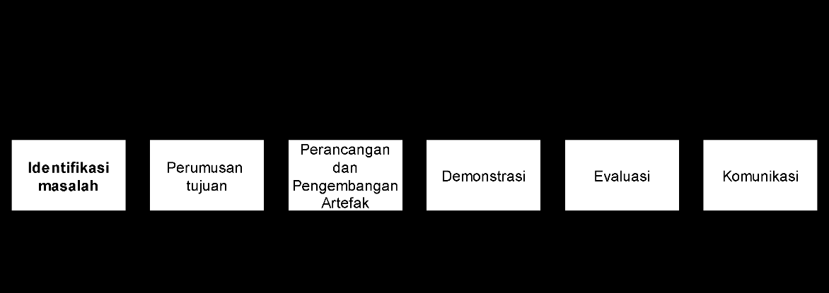
Tahapan Design Science Research (DSR) (Sumber: Peffers et al., 2007)
- Identifikasi Masalah: Melakukan studi literatur untuk memvalidasi urgensi masalah dan merumuskan pertanyaan penelitian. Didukung oleh data BPS (Badan Pusat Statistik 2025) yang menunjukkan TPT lulusan SMK tertinggi sebesar 8,10%, serta survei kebutuhan terhadap 115 responden aktif.
- Perumusan Tujuan: Menentukan kebutuhan fungsional solusi: sistem yang mampu memproses narasi karier pengguna secara alami, meretrieve konteks faktual dari 720 lowongan pekerjaan, dan menghasilkan rekomendasi yang terstruktur dan dapat ditelusuri (traceable).
- Perancangan & Pengembangan Artefak: Membangun prototipe fungsional “NusaNara” secara iteratif menggunakan metode prototype, berdasarkan arsitektur full-stack yang dirancang spesifik untuk mengimplementasikan alur RAG dengan Hybrid Search secara efisien (lihat Gambar 2.4).
- Demonstrasi: Uji teknis melalui black-box testing untuk memvalidasi alur fungsi utama, memastikan stabilitas, dan memperbaiki bug kritikal sebelum evaluasi formal.
- Evaluasi: Evaluasi artefak menggunakan pendekatan empat lapis: (a) evaluasi teknis retrieval (P@k, MRR), (b) pengujian fungsional black-box, (c) evaluasi kinerja sistem (latensi), dan (d) evaluasi penerimaan pengguna (UAT Likert).
- Komunikasi: Menganalisis dan mendokumentasikan seluruh temuan penelitian dalam laporan skripsi.

Jenis Artefak Penelitian
Sesuai taksonomi artefak DSR (Peffers et al. 2007), penelitian ini menghasilkan tiga jenis artefak:
- Model (Arsitektur Konseptual): Cetak biru arsitektur full-stack yang merinci orkestrasi antara empat lapisan utama:
  - Frontend: Next.js 14 (TypeScript) dengan @microsoft/fetch-event-source dan Clerk Auth
  - Backend: FastAPI + Uvicorn (ASGI), pipeline RAG lengkap, Clerk JWT validator
  - Database: PostgreSQL 16 + pgvector (VECTOR(768)) + tsvector FTS
  - Local AI: Ollama (Llama 3.1 8B (4-bit Quantized) sebagai generator & extractor agent; nomic-embed-text-v2-moe sebagai model embedding 768 dimensi)
- Instantiation (Implementasi Fisik): Prototipe fungsional aplikasi web “NusaNara” yang berjalan di produksi (VPS Ubuntu + Vercel), sebagai bukti nyata bahwa arsitektur yang diusulkan dapat diimplementasikan secara teknis.
- Method (Alur Kerja Terstruktur): Metodologi evaluasi empat lapis yang menggabungkan evaluasi teknis RAG (P@k, MRR), pengujian fungsional black-box, evaluasi latensi sistem, dan UAT dengan instrumen Likert.

Rancangan Penelitian

Subjek dan Lokasi Penelitian
Populasi target adalah mahasiswa aktif dan siswa tingkat akhir (SMA/SMK) di Indonesia yang berada dalam fase eksplorasi dan pengambilan keputusan karier. Sampel terdiri dari dua kelompok:
- Pengguna Akhir: 10–15 mahasiswa aktif dipilih menggunakan teknik purposive sampling berdasarkan kriteria: sedang dalam fase eksplorasi karier aktif (minimal semester 5 atau sedang mencari pekerjaan pertama). Teknik ini dipilih karena tujuan evaluasi adalah memvalidasi kegunaan artefak pada konteks yang dituju, bukan generalisasi statistik ke populasi (Peffers et al. 2007).
- Pengumpulan Data Kebutuhan Awal: 115 responden (mahasiswa dan siswa) telah dilibatkan dalam survei kuantitatif awal untuk memvalidasi masalah dan memprioritaskan fitur sistem.
Seluruh proses pengumpulan data dilaksanakan secara daring (remote), memanfaatkan Google Form sebagai instrumen, sehingga memungkinkan jangkauan partisipan yang lebih luas.

Teknik Pengumpulan Data
Pengumpulan data dilaksanakan melalui tiga alur utama:

Alur 1: Survei Kebutuhan Awal (115 Responden)
Tahap ini bertujuan memvalidasi masalah dan memprioritaskan kebutuhan sistem secara kuantitatif. Instrumen berupa kuesioner daring terstruktur mencakup:
- Validasi masalah: Skala Likert untuk mengukur tingkat kesulitan dalam pengambilan keputusan karier dan kecemasan fenomena “salah jurusan”.
- Prioritas kebutuhan: responden memberi peringkat (rank-order) fitur potensial (rekomendasi naratif, kemampuan adaptif, data lokal).
Data survei ini telah berhasil dikumpulkan dengan total 115 responden.

Alur 2: Pengumpulan Data Konten untuk Knowledge Base
Alur ini difokuskan pada pengumpulan data lowongan pekerjaan sebagai basis pengetahuan RAG. Pada tahap awal, tiga platform karier dievaluasi: Jobstreet, LinkedIn, dan Glints. Evaluasi menemukan:
- Jobstreet: menerapkan proteksi bot-detection berbasis Cloudflare yang memblokir permintaan otomatis secara konsisten.
- LinkedIn: tidak menampilkan informasi gaji secara publik – atribut yang relevan untuk analisis pasar kerja kontekstual.
- Glints: aksesibel secara teknis dan menyediakan atribut data yang lengkap.
Berdasarkan evaluasi ini, Glints dipilih sebagai satu-satunya sumber data. Scraping dilakukan menggunakan Selenium WebDriver dengan konfigurasi selenium-stealth, diperlukan karena Glints merupakan Single Page Application (SPA) berbasis React yang mengandalkan JavaScript untuk merender konten.
Hasil akhir: 720 lowongan pekerjaan berhasil dikumpulkan pada periode akhir April 2026 (tepatnya 30 April 2026), terdistribusi ke dalam 8 klaster karier, masing-masing klaster berisi tepat 90 lowongan. Distribusi seimbang ini merupakan persyaratan metodologis utama untuk memastikan validitas evaluasi RAG yang adil lintas seluruh domain karier.
Distribusi Knowledge Base Berdasarkan 8 Klaster Karier
No | Klaster Karier | Jumlah Lowongan
1 | Teknologi & Perangkat Lunak | 90
2 | Analisis Data | 90
3 | Desain & Kreatif | 90
4 | Pemasaran Digital | 90
5 | Bisnis & Administrasi | 90
6 | Sales & Customer Service | 90
7 | Finance & Accounting | 90
8 | Education & Training | 90
Total |  | 720

Alur 3: Pengumpulan Data Evaluasi (UAT)
Setelah prototipe mencapai status stabil, data evaluasi penerimaan pengguna dikumpulkan menggunakan kuesioner 7 pertanyaan Skala Likert (1–5) dari 10–15 responden (lihat Sub-bab 2.4.8).

Teknik Pengembangan Sistem
Pengembangan sistem dilakukan secara iteratif menggunakan metode prototype.
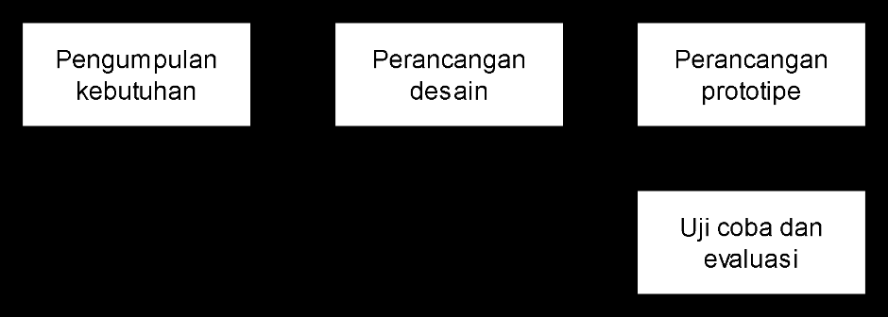
Alur Metode Prototype (Sumber: Kholis & Zaky, 2025)
Tahapan pengembangan:
- Pengumpulan Kebutuhan: Dua alur paralel – (a) User-Centric: analisis survei 115 responden; (b) Data-Centric: scraping 720 lowongan dari Glints.
- Perancangan Desain: Kebutuhan diterjemahkan menjadi arsitektur full-stack: Next.js 14 (frontend), FastAPI (backend), PostgreSQL 16 + pgvector (database), Ollama + Llama 3.1 (LLM), dan Adaptive Profile System (personalisasi).
- Perancangan Prototipe: Implementasi komponen inti: FastAPI + RAG pipeline, PostgreSQL + pgvector, Ollama (Llama 3.1 + nomic-embed), Next.js 14, dan Clerk JWT.
- Uji Coba & Evaluasi Formatif: Black-box testing internal oleh peneliti untuk memverifikasi fungsionalitas dan memperbaiki bug kritikal.

Kode Logika Web Scraping Glints
Berikut adalah kode Python inti dari skrip scraping Glints yang digunakan untuk mengumpulkan data 720 lowongan pekerjaan. Konfigurasi selenium-stealth diperlukan untuk mengelabui deteksi bot pada SPA berbasis React:
import time, json, csv
from selenium import webdriver
from selenium.webdriver.chrome.options import Options
from selenium.webdriver.common.by import By
from selenium_stealth import stealth
def create_stealth_driver():
"""Inisialisasi Chrome WebDriver dengan konfigurasi anti-deteksi."""
options = Options()
options.add_argument("--headless")
options.add_argument("--no-sandbox")
options.add_argument("--disable-dev-shm-usage")
driver = webdriver.Chrome(options=options)
# Konfigurasi stealth: sembunyikan tanda-tanda otomasi WebDriver
stealth(driver,
languages=["id-ID", "id"],
vendor="Google Inc.",
platform="Win32",
webgl_vendor="Intel Inc.",
fix_hairline=True,
)
return driver
def scrape_glints_cluster(cluster_name, search_query, target_count=90):
"""Scraping lowongan untuk satu klaster karier dari Glints."""
driver = create_stealth_driver()
jobs = []
page = 1
base_url = f"https://glints.com/id/opportunities/jobs/explore"
while len(jobs) < target_count:
url = f"{base_url}?keyword={search_query}&page={page}"
driver.get(url)
time.sleep(3) # Tunggu SPA render (JavaScript)
# Ambil kartu lowongan setelah JS render selesai
job_cards = driver.find_elements(By.CSS_SELECTOR, "[data-cy='job-card']")
if not job_cards:
break # Tidak ada lowongan tersisa
for card in job_cards:
try:
job = {
'cluster': cluster_name,
'title': card.find_element(By.CSS_SELECTOR, "h2").text,
'company': card.find_element(By.CSS_SELECTOR, "[data-cy='company-name']").text,
'location': card.find_element(By.CSS_SELECTOR, "[data-cy='job-location']").text,
'skills': [s.text for s in card.find_elements(By.CSS_SELECTOR, "[data-cy='job-skill']")],
'salary': card.find_element(By.CSS_SELECTOR, "[data-cy='salary-range']").text,
}
jobs.append(job)
except Exception:
continue # Skip kartu yang tidak lengkap
if len(jobs) >= target_count:
break
page += 1
driver.quit()
return jobs[:target_count] # Pastikan tepat 90 per klaster
# Eksekusi untuk semua 8 klaster
CLUSTERS = {
'Teknologi & Perangkat Lunak': 'software engineer',
'Analisis Data': 'data analyst',
'Desain & Kreatif': 'UI UX designer',
'Pemasaran Digital': 'digital marketing',
'Bisnis & Administrasi': 'business analyst',
'Sales & Customer Service': 'sales customer service',
'Finance & Accounting': 'finance accounting',
'Education & Training': 'education trainer',
}
all_jobs = []
for cluster, query in CLUSTERS.items():
print(f"Scraping: {cluster}...")
cluster_jobs = scrape_glints_cluster(cluster, query, target_count=90)
all_jobs.extend(cluster_jobs)
print(f" -> {len(cluster_jobs)} lowongan terkumpul")
print(f"Total: {len(all_jobs)} lowongan dari {len(CLUSTERS)} klaster")
# Output: Total: 720 lowongan dari 8 klaster

Pipeline Pembersihan dan Embedding Data
Setelah proses scraping menghasilkan 720 dokumen mentah, dua tahap pra-pemrosesan dilakukan sebelum data siap digunakan oleh sistem RAG. Alur arsitektur pipeline pembersihan dan *indexing* data dapat dilihat pada Gambar 2.3.
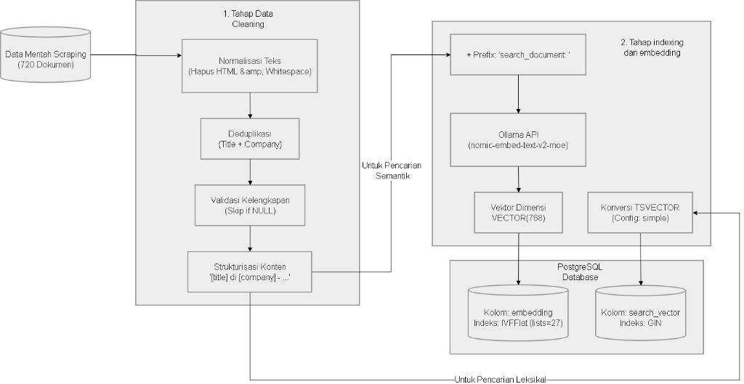
Arsitektur Pipeline Pembersihan Data dan Indexing Vektor (ETL)
Tahap 1 — Pembersihan Data (Data Cleaning): Setiap dokumen mentah dibersihkan menggunakan pipeline otomatis:
- Normalisasi teks: Menghapus karakter HTML (<br>, &amp;), whitespace berlebih, dan karakter non-printable.
- Deduplikasi: Mendeteksi dan menghapus lowongan duplikat berdasarkan kombinasi (title + company). Dari 720 hasil scraping, tidak ditemukan duplikat karena setiap klaster menggunakan keyword pencarian yang berbeda.
- Validasi kelengkapan: Memastikan setiap dokumen memiliki minimal field: title, company, dan skills. Dokumen dengan field kosong di-skip.
- Strukturisasi konten: Setiap dokumen diformat menjadi teks gabungan yang mengombinasikan seluruh field: “[title] di [company] - [location]. Skills: [skills].” Format ini memastikan informasi penting tertangkap dalam satu blok teks untuk proses embedding.
Tahap 2 — Generasi Embedding dan Indexing: Setiap dokumen yang telah dibersihkan dikonversi menjadi vektor 768 dimensi menggunakan model nomic-embed-text-v2-moe via Ollama API:
$$v_{d}=f_{embed}(\text{“search_document: ”}∥content_{d})∈R^{768}$$
Prefix search_document: membedakan dokumen dari query (yang menggunakan search_query:), memungkinkan model menghasilkan representasi yang dioptimalkan untuk masing-masing peran.
Vektor embedding disimpan ke kolom knowledge_base.embedding bertipe VECTOR(768), dan diindeks menggunakan algoritma IVFFlat dengan parameter lists = 27 (jumlah cluster K-Means = $\sqrt{720}≈26.8$, dibulatkan ke atas). Parameter ini mengikuti rekomendasi pgvector official documentation.
Secara paralel, kolom search_vector bertipe TSVECTOR di-generate dari teks konten menggunakan konfigurasi simple (tanpa stemming bahasa tertentu, karena konten mengandung campuran bahasa Indonesia dan Inggris). Indeks GIN dibuat pada kolom ini untuk pencarian leksikal cepat.

Arsitektur Sistem
Arsitektur sistem NusaNara mengadopsi pendekatan Unified Database Architecture yang menempatkan PostgreSQL 16 sebagai satu-satunya sistem penyimpanan data. Berbeda dengan pendekatan multi-database yang lazim digunakan dalam sistem RAG konvensional — di mana penyimpanan vektor (misalnya ChromaDB, Pinecone, atau Weaviate) dipisahkan dari penyimpanan relasional — arsitektur ini memanfaatkan ekstensi pgvector untuk mengintegrasikan kapabilitas penyimpanan dan pencarian vektor secara native di dalam PostgreSQL.
Keuntungan utama pendekatan Unified Database ini adalah:
- Konsistensi transaksional (ACID): Seluruh operasi — menyimpan dokumen, vektor embedding, profil pengguna, dan riwayat rekomendasi — dijamin konsisten dalam satu transaksi database. Tidak ada risiko data drift antar sistem.
- Eliminasi sinkronisasi: Pendekatan multi-database memerlukan mekanisme sinkronisasi yang menambah kompleksitas operasional dan titik kegagalan.
- Simplifikasi deployment: Hanya satu proses database yang perlu di-manage, di-backup, dan di-monitor di VPS.
- Hybrid Search dalam satu query: Pencarian semantik (pgvector) dan pencarian leksikal (tsvector) dapat digabungkan dalam satu query plan PostgreSQL tanpa network hop antar layanan.
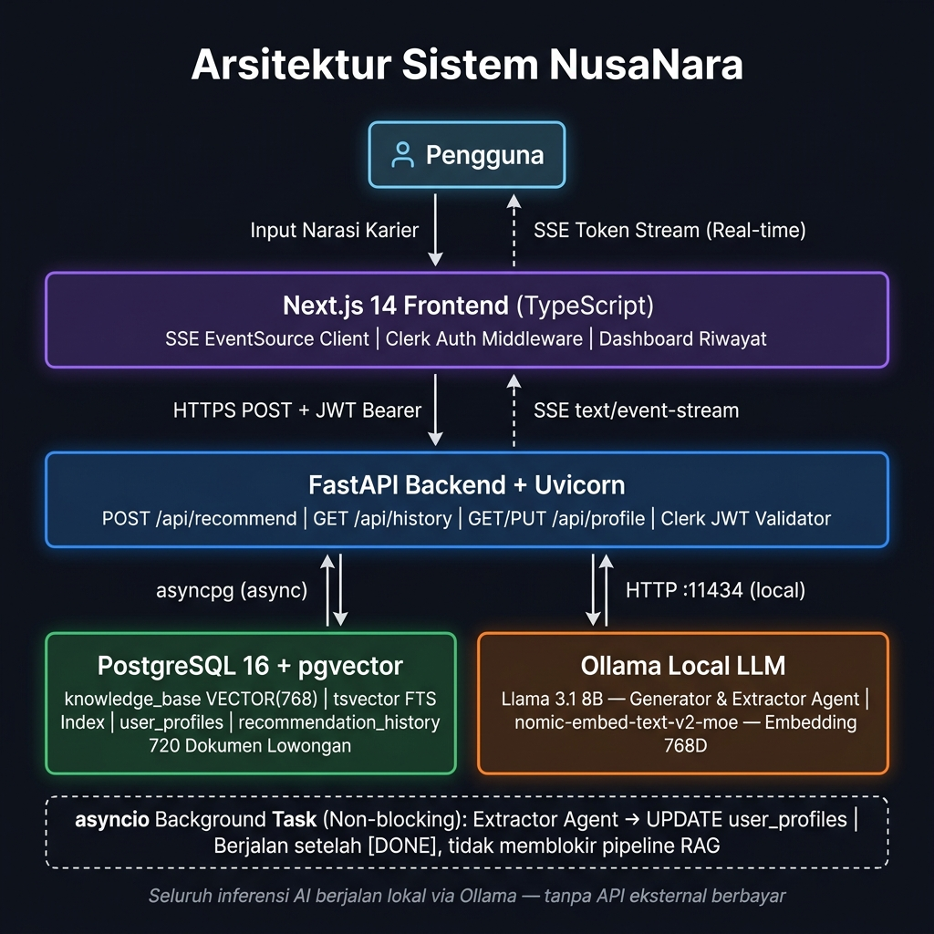
Arsitektur Sistem NusaNara
Sebagaimana diilustrasikan pada Gambar 2.4, sistem terdiri dari empat lapisan yang terintegrasi:

Lapisan 1: Antarmuka Pengguna (Next.js 14)
Lapisan antarmuka dibangun menggunakan Next.js 14 dengan App Router dan TypeScript. Komponen utama:
- fetch-event-source API: Komponen React yang membuka koneksi SSE (Server-Sent Events) ke endpoint POST /api/recommend. SSE dipilih (bukan WebSocket) karena alur komunikasi bersifat unidirectional — server mengirimkan token secara bertahap ke klien tanpa memerlukan respons balik selama proses streaming berlangsung. Protokol SSE juga lebih sederhana untuk di-proxy melalui Nginx dibandingkan WebSocket yang memerlukan connection upgrade.
- Clerk Middleware: Setiap halaman dilindungi oleh middleware yang memvalidasi sesi Clerk. Token JWT (RS256) disisipkan ke header Authorization: Bearer <token> pada setiap permintaan API ke backend. Algoritma RS256 (asymmetric) dipilih agar backend dapat memverifikasi token menggunakan public key tanpa memerlukan shared secret.
- Halaman Riwayat: Menampilkan seluruh sesi rekomendasi sebelumnya, memungkinkan pengguna melacak perkembangan eksplorasi karier dari waktu ke waktu.

Lapisan 2: Logika Bisnis (FastAPI Backend)
Seluruh pipeline RAG dieksekusi pada lapisan ini. FastAPI dipilih karena dukungan native terhadap async/await (ASGI via Uvicorn), yang krusial untuk: (1) koneksi database asyncpg yang sepenuhnya asinkron memerlukan event loop, dan (2) streaming respons LLM via StreamingResponse memerlukan generator asinkron (async def generate()) yang menghasilkan token satu per satu. Pipeline terdiri dari 8 tahap yang dijelaskan pada Sub-bab 2.4.6.

Lapisan 3: Penyimpanan Data (PostgreSQL 16 + pgvector)
PostgreSQL 16 menyimpan seluruh data dalam tiga tabel utama:
- knowledge_base: 720 dokumen lowongan dengan kolom embedding bertipe VECTOR(768) yang diindeks menggunakan algoritma IVFFlat (Inverted File with Flat quantization). IVFFlat membagi ruang vektor menjadi cluster menggunakan K-Means, sehingga pencarian ANN (Approximate Nearest Neighbor) hanya perlu memeriksa cluster terdekat — bukan seluruh 720 vektor. Kolom search_vector bertipe TSVECTOR diindeks dengan GIN (Generalized Inverted Index) untuk pencarian leksikal cepat.
- user_profiles: Profil adaptif yang diperbarui akumulatif oleh Extractor Agent. Kolom identified_skills dan career_interests bertipe TEXT[] (array PostgreSQL).
- recommendation_history: Log lengkap setiap sesi rekomendasi, mencakup narasi input, profil saat itu, dokumen yang di-retrieve, dan output LLM.

Lapisan 4: Inferensi Lokal (Ollama)
Ollama menjalankan dua model AI secara lokal di VPS:
- Llama 3.1 8B (4-bit Quantized): Digunakan untuk dua peran — (a) Main RAG Agent: menghasilkan rekomendasi karier 5 seksi terstruktur berdasarkan konteks Top-3 dokumen; dan (b) Extractor Agent: mengekstrak skill, minat, dan ringkasan dari narasi pengguna ke format JSON. Pemilihan model versi 8B dengan teknik kuantisasi 4-bit (Q4_K_M) merupakan keputusan teknis agar sesuai dengan keterbatasan memori VPS (16 GB RAM). Ollama secara efisien me-load bobot model $∼$5 GB satu kali ke dalam memori. Ketika dua agen berjalan bergantian, keduanya berbagi instance model yang sama tanpa menggandakan konsumsi memori, menyisakan cukup memori untuk PostgreSQL ($∼$2 GB shared buffers) dan proses sistem operasi.
- nomic-embed-text-v2-moe (768 dimensi): Model embedding berbasis Mixture of Experts (MoE) yang mengaktifkan subset dari parameter untuk setiap input, menghasilkan representasi vektor yang lebih efisien. Penggunaan prefix search_query: dan search_document: telah dijelaskan pada tahap embedding pipeline ETL (Sub-bab sebelumnya).

Analisis Kompleksitas Komputasional Pipeline RAG
Analisis kompleksitas waktu ($O$-notation) penting untuk memahami skala performa sistem saat jumlah dokumen atau pengguna meningkat.
Analisis Kompleksitas Komputasional Per Tahap Pipeline RAG
Tahap | Operasi | Keterangan | Big-O
1 | Query Expansion | Pencarian dalam dict statis 8 klaster | $O(1)$
2 | Embedding | Inferensi model nomic-embed (konstan) | $O(L)$
3 | Semantic Search | IVFFlat ANN (bukan brute-force) | $O(\sqrt{n})$
4 | Lexical Search | Indeks GIN inverted | $O(logn+m)$
5 | RRF Fusion | Merge dua list 20 item | $O(20)$
6 | Re-ranking | Hitung skor 10 kandidat | $O(10⋅|S_{u}|)$
7 | LLM Generation | Inferensi autoregressive | $O(L_{out})$
8 | SSE Streaming | Token-by-token transmission | $O(L_{out})$
Justifikasi Teoretis dan Penjelasan Notasi:
- Tahap 1 ($O(1)$): Pencarian kamus (Hash Map) di Python secara teoretis memiliki kompleksitas waktu rata-rata konstan $O(1)$ (Cormen et al. 2009).
- Tahap 3 ($O(\sqrt{n})$): Algoritma pencarian vektor Inverted File (IVFFlat) mempartisi ruang ke dalam $\sqrt{n}$ sel Voronoi, mengurangi iterasi pencarian dari linear menjadi akar kuadrat (Jegou et al. 2011).
- Tahap 4 ($O(logn+m)$): Indeks teks GIN menggunakan struktur B-Tree yang beroperasi dalam waktu logaritmik $O(logn)$, ditambah waktu pengambilan $m$ dokumen yang cocok (Silberschatz et al. 2020).
- Tahap 7 ($O(L_{out})$): Inferensi LLM bersifat autoregressive, di mana total waktu generasi berbanding lurus linier dengan panjang token keluaran ($L_{out}$) (Vaswani et al. 2017).
- $n$ = jumlah dokumen dalam knowledge_base (720 dalam implementasi ini).
- $L$ = panjang token input query (rata-rata 30–100 token).
- $L_{out}$ = panjang token output LLM (rata-rata 500–800 token untuk 5 seksi).
- $m$ = jumlah dokumen yang cocok dalam FTS (biasanya $m≪n$).
- $|S_{u}|$ = jumlah skill dalam profil pengguna.
Tahap paling lambat adalah Tahap 7 (LLM Generation) dengan $O(L_{out})$ yang bergantung pada panjang respons. Pada Llama 3.1 8B (4-bit Quantized) di CPU VPS, throughput generasi adalah $∼$20–30 token/detik, sehingga respons 600 token memerlukan $∼$20–30 detik waktu total generasi. Namun, berkat SSE streaming (Tahap 8), pengguna mulai menerima token pada detik ke-2.4 (Time to First Byte) dan membacanya secara paralel dengan generasi berikutnya — persepsi latensi jauh lebih rendah dari total waktu generasi.
Tahap paling cepat adalah Tahap 1 ($O(1)$) dan Tahap 5 ($O(20)=O(1)$) yang tidak bergantung pada jumlah dokumen.
Skalabilitas: Jika $n$ meningkat dari 720 ke 72.000 (100$×$), kompleksitas Tahap 3 meningkat dari $O(\sqrt{720})≈O(27)$ ke $O(\sqrt{72000})≈O(268)$ — hanya 10$×$ lebih lambat untuk 100$×$ data. Ini menunjukkan bahwa arsitektur IVFFlat sangat skalabel untuk pertumbuhan basis pengetahuan.

Detail Pipeline RAG (8 Tahap)
Setiap permintaan rekomendasi melewati 8 tahap pipeline sekuensial. Alur lengkap dirangkum dalam persamaan berikut:
$$\begin{equation}
\text{Narasi} \xrightarrow{1} \text{Query}
\xrightarrow{2} \mathbf{v}_{768}
\xrightarrow{3} R_s
\xrightarrow{4} R_l
\xrightarrow{5} \text{Top-10}
\xrightarrow{6} \text{Top-3}
\xrightarrow{7} \text{LLM}
\xrightarrow{8} \text{Client}
\label{eq:pipeline}
\end{equation}$$

Tahap 1 — Query Expansion.
Narasi mentah pengguna seringkali mengandung bahasa informal, singkatan, dan istilah tidak baku yang tidak akan cocok secara leksikal dengan konten dokumen. Tahap Query Expansion memperkaya query dengan kata kunci karier standar berdasarkan pemetaan ke 8 klaster yang telah didefinisikan:
CLUSTER_KEYWORDS = {
"teknologi": ["software engineer", "programmer", "developer",
"backend", "frontend", "fullstack", "IT"],
"data": ["data analyst", "data scientist", "SQL", "Python",
"machine learning", "analytics", "BI"],
"desain": ["UI UX", "graphic designer", "creative", "Figma",
"illustrator", "visual"],
"marketing": ["digital marketing", "content creator", "SEO",
"social media", "copywriter"],
"bisnis": ["business analyst", "project manager", "konsultan",
"administrasi", "operasional"],
"sales": ["sales", "customer service", "account executive",
"CRM", "relasi pelanggan"],
"finance": ["akuntan", "finance", "accounting", "audit",
"pajak", "controller"],
"education": ["guru", "trainer", "pengajar", "instruktur",
"kurikulum", "e-learning"],
}
def expand_query(narrative: str) -> str:
"""Menambahkan keyword domain ke narasi pengguna."""
narrative_lower = narrative.lower()
extra_keywords = []
for cluster, keywords in CLUSTER_KEYWORDS.items():
# Cek apakah narasi mengandung sinyal klaster
if any(kw.lower() in narrative_lower for kw in keywords):
extra_keywords.extend(keywords[:3]) # Ambil 3 keyword utama
if extra_keywords:
return f"{narrative} {' '.join(set(extra_keywords))}"
return narrative # Kembalikan narasi asli jika tidak ada match
Contoh kerja Query Expansion:
Input narasi: “saya mahasiswa informatika, suka ngoding Python dan bikin dashboard”
Deteksi sinyal: “ngoding” $→$ klaster “teknologi”; “Python” $→$ klaster “data”
Query diperluas: “saya mahasiswa informatika, suka ngoding Python dan bikin dashboard software engineer programmer developer data analyst SQL analytics”
Penambahan kata kunci ini meningkatkan kemungkinan kecocokan leksikal (Tahap 4) dengan dokumen yang menggunakan terminologi formal, tanpa menghilangkan makna asli narasi untuk pencarian semantik (Tahap 3).

Tahap 2 — Embedding (Vektorisasi).
Query yang telah diperluas dikonversi menjadi representasi vektor 768 dimensi:
$$v_{q}=f_{embed}(\text{“search_query: ”}∥q_{expanded})∈R^{768}$$
Penjelasan variabel:
- $v_{q}$ = vektor representasi query berdimensi 768. Setiap dimensi merepresentasikan satu aspek semantik dari teks input.
- $f_{embed}$ = fungsi embedding model nomic-embed-text-v2-moe yang memetakan teks ke ruang vektor 768-dimensi.
- $∥$ = operasi konkatenasi (penggabungan) string.
- $q_{expanded}$ = teks query setelah tahap ekspansi (Tahap 1).
- Prefix search_query: adalah instruksi wajib bagi model nomic untuk membedakan antara query pencarian dan dokumen yang akan diindeks.

Tahap 3 — Pencarian Semantik (pgvector Cosine Similarity).
Vektor query $v_{q}$ dibandingkan dengan subset dokumen kandidat dalam indeks IVFFlat menggunakan metrik cosine similarity. Operator <=> pada pgvector menghitung cosine distance. Untuk mendapatkan cosine similarity, sistem mengonversinya dengan rumus $(1−\text{distance})$, yang berakar pada formula dasar berikut:
$$CosineSim(v_{q},v_{d})=\frac{v_{q}⋅v_{d}}{∥v_{q}∥×∥v_{d}∥}$$
Penjelasan variabel secara rinci:
- $v_{q}⋅v_{d}$ = dot product (perkalian titik), yaitu $\sum_{i=1}^{768}{v_{q,i}}×v_{d,i}$. Operasi ini mengalikan setiap elemen yang bersesuaian dari kedua vektor lalu menjumlahkannya. Hasilnya adalah skalar yang mengukur “seberapa searah” kedua vektor dalam ruang 768-dimensi.
- $∥v_{q}∥$ = norma Euclidean (panjang vektor), yaitu $\sqrt{\sum_{i=1}^{768}{v_{q,i}^{2}}}$. Pembagian oleh norma berfungsi menormalisasi panjang agar hanya “arah” yang diperhitungkan.
- Nilai $CosineSim=1.0$ berarti kedua vektor identik (sangat mirip); nilai $0.0$ berarti tidak ada kesamaan sama sekali. Operator pgvector <=> mengembalikan distance, sehingga similarity = $1−distance$.
Tahap ini menghasilkan himpunan $R_{s}$ berisi 20 dokumen teratas beserta peringkatnya $rank_{s}(d)$.

Tahap 4 — Pencarian Leksikal (PostgreSQL Full-Text Search).
Secara paralel, pencarian leksikal dilakukan menggunakan indeks tsvector dan fungsi ts_rank bawaan PostgreSQL. Pencarian ini mencocokkan kata-kata secara eksak (bukan berdasarkan makna), sehingga menangkap kasus di mana kata kunci spesifik (nama teknologi, nama posisi) muncul secara literal dalam dokumen namun tidak tertangkap oleh pencarian semantik. Menghasilkan himpunan $R_{l}$ (20 teratas) beserta $rank_{l}(d)$.

Tahap 5 — Reciprocal Rank Fusion (RRF).
Hasil pencarian semantik ($R_{s}$) dan leksikal ($R_{l}$) digabungkan menggunakan algoritma Reciprocal Rank Fusion (RRF):
$$RRF(d)=\frac{1}{k+rank_{s}(d)}+\frac{1}{k+rank_{l}(d)}$$
Penjelasan variabel secara rinci:
- $RRF(d)$ = skor fusi untuk dokumen $d$. Semakin tinggi nilainya, semakin relevan dokumen tersebut menurut gabungan kedua metode pencarian.
- $k=60$ = konstanta smoothing, ditetapkan sesuai standar literatur RRF. Fungsi $k$: mencegah dominasi berlebihan dari peringkat 1. Tanpa $k$, peringkat 1 mendapat skor $\frac{1}{1}=1.0$ yang terlalu dominan dibanding peringkat 2 ($\frac{1}{2}=0.5$, selisih 100%). Dengan $k=60$: peringkat 1 mendapat $\frac{1}{61}≈0.0164$ dan peringkat 2 mendapat $\frac{1}{62}≈0.0161$ (selisih 1.8%) — perbedaan yang lebih proporsional.
- $rank_{s}(d)$ = peringkat dokumen $d$ dalam hasil pencarian semantik (1 = paling mirip). Jika dokumen tidak muncul, kontribusinya = 0.
- $rank_{l}(d)$ = peringkat dokumen $d$ dalam hasil pencarian leksikal (1 = paling cocok kata kunci).
Contoh perhitungan RRF: Dokumen “Data Analyst Tokopedia” berada di peringkat 2 (semantik) dan peringkat 5 (leksikal):
$$RRF=\frac{1}{60+2}+\frac{1}{60+5}=\frac{1}{62}+\frac{1}{65}=0.01613+0.01538=0.03151$$
Dokumen “Marketing Analyst” yang hanya muncul di semantik peringkat 1: $RRF=\frac{1}{61}=0.01639$. Meskipun “Marketing Analyst” lebih tinggi di semantik, “Data Analyst” mendapat skor RRF lebih tinggi karena muncul di kedua pencarian — inilah kekuatan Hybrid Search.

Tahap 6 — Re-ranking Heuristik.
Top-10 kandidat dari RRF di-re-rank menggunakan formula heuristik dua komponen:
$$score_{final}(d)=α×CosineSim(v_{q},v_{d})+β×SkillBonus(d)$$
dengan $α=0.70$ dan $β=0.30$.
$$SkillBonus(d)=min(|skills_{user}∩skills_{d}|×0.25, 1.0)$$
Penjelasan variabel secara rinci:
- $score_{final}(d)$ = skor akhir dokumen $d$ yang menentukan urutan Top-3 dokumen yang akan diinjeksikan ke prompt LLM.
- $α=0.70$ = bobot kemiripan semantik (indikator utama relevansi).
- $β=0.30$ = bobot bonus keterampilan (personalisasi dari profil adaptif).
- $skills_{user}$ = himpunan keterampilan pengguna yang telah diekstrak dari sesi-sesi sebelumnya oleh Extractor Agent, tersimpan di user_profiles.identified_skills.
- $skills_{d}$ = himpunan keterampilan yang dipersyaratkan lowongan $d$, tersimpan di kolom knowledge_base.skills.
- $|skills_{user}∩skills_{d}|$ = jumlah keterampilan yang overlap (irisan). Contoh: pengguna memiliki {Python, SQL, Excel} dan dokumen memerlukan {Python, SQL, Tableau}, maka irisan = {Python, SQL} = 2 item.
- $0.25$ = konstanta penambahan bonus per satu skill yang cocok (step size).
- $1.0$ = batas maksimum (cap) dari fungsi bonus sebelum dikalikan bobot $β$.
Contoh perhitungan: $skills_{user}=\{$Python, SQL, Excel$\}$:
- Dok A (Data Analyst): $CosineSim=0.82$, $skills_{d}=\{$Python, SQL, Tableau$\}$, irisan = 2 item. $SkillBonus=min(2×0.25,1.0)=0.500$. $score=0.70×0.82+0.30×0.500=0.574+0.150=0.724$
- Dok B (Business Analyst): $CosineSim=0.85$, $skills_{d}=\{$PowerBI, Jira$\}$, irisan = 0 item. $SkillBonus=min(0×0.25,1.0)=0.000$. $score=0.70×0.85+0=0.595$
Meskipun Dok B lebih mirip secara semantik (0.85 vs 0.82), Dok A menang karena keterampilan pengguna lebih cocok — inilah nilai personalisasi re-ranking.

Tahap 7 — Prompt Construction dan LLM Generation.
Top-3 dokumen diinjeksikan ke template prompt Decision Intelligence bersama narasi pengguna dan profil adaptif. Untuk menghilangkan ambiguitas, berikut adalah literal system prompt yang digunakan (diimplementasikan dalam prompt_builder.py):
SYSTEM_PROMPT = """Kamu adalah NusaNara AI Career Advisor yang ahli dan empatik.
Tugasmu adalah memberikan saran karier 5-seksi berdasarkan profil pengguna dan
dokumen lowongan yang tersedia.
ATURAN KETAT (FAITHFULNESS CONSTRAINT):
1. HANYA gunakan informasi posisi dan perusahaan dari dokumen konteks yang diberikan!
2. DILARANG KERAS mengarang, berhalusinasi, atau merekomendasikan pekerjaan yang tidak ada di dokumen konteks.
3. Setiap rekomendasi posisi WAJIB mencantumkan SKOR RAG dan SKILL OVERLAP yang sudah dihitung oleh sistem.
[PROFIL ADAPTIF PENGGUNA]
{user_profile_json}
[NARASI PENGGUNA SAAT INI]
{user_narrative}
[DOKUMEN KONTEKS DARI DATABASE (TOP-3)]
{top3_documents_json}
Berikan respons terstruktur dalam 5 seksi:
1. Analisis Profil & Trade-off
2. Rekomendasi Keputusan (wajib cantumkan Skor RAG & Skill Overlap)
3. Analisis Skill Gap
4. Rencana Pengembangan Skill (Roadmap 7 hari)
5. Insight Pasar Kerja Lokal
"""
LLM (Llama 3.1 8B (4-bit Quantized)) memproses prompt di atas dengan parameter temperature=0.7 untuk menghasilkan narasi yang dinamis namun tetap terkekang oleh aturan faithfulness constraint — mencegah model memberikan saran yang mengawang-awang di luar data lowongan nyata dari database.

Tahap 8 — SSE Streaming ke Client.
Server-Sent Events (SSE) adalah protokol HTTP standar yang memungkinkan server mengirim data ke client secara unidirectional (satu arah: server ke client) tanpa polling berulang. SSE dipilih dibanding WebSocket karena lebih sederhana — tidak memerlukan handshake upgrade protokol dan berjalan di atas HTTP/1.1 biasa.
Setiap token yang dihasilkan Llama dikirim sebagai event SSE dengan format baku:
data: Berdasarkan
data: profil
data: Anda
...
data: [DONE]
Penjelasan format SSE:
- Setiap event diawali data: dan diakhiri dua baris baru (\n\n). Ini adalah standar protokol Server-Sent Events (SSE) oleh W3C (Hickson 2015).
- Token biasa langsung dikirim dalam bentuk plain-text dan frontend akan melakukan append langsung ke UI seiring token berdatangan.
- String [DONE] adalah flag khusus yang memberitahu frontend bahwa LLM selesai. Setelah ini, frontend menutup koneksi fetch-event-source dan backend memicu background task Adaptive Profile Update.
Di sisi frontend (Next.js 14), event diterima menggunakan pustaka @microsoft/fetch-event-source (karena EventSource bawaan peramban tidak mendukung metode POST dan *header* otorisasi):
import { fetchEventSource } from '@microsoft/fetch-event-source';
await fetchEventSource('/api/recommend', {
method: 'POST',
headers: {
'Authorization': `Bearer ${token}`,
'Content-Type': 'application/json'
},
body: JSON.stringify({ narrative }),
onmessage(event) {
if (event.data === '[DONE]') return;
setResponse(prev => prev + event.data); // React state update
}
});
Dekomposisi TTFB 2,4 detik:
Dekomposisi Latensi Pipeline RAG (TTFB = 2.400 ms)
Komponen | Estimasi (ms) | Persentase
JWT Verification (Clerk SDK) | 50 | 2,1%
Query Expansion (dict lookup) | 5 | 0,2%
Embedding (nomic-embed via Ollama) | 450 | 18,8%
Hybrid Search (pgvector + FTS) | 200 | 8,3%
Re-ranking (Python heuristic) | 45 | 1,9%
Prompt Construction | 10 | 0,4%
LLM Cold Start (Llama 3.1 8B (4-bit Quantized)) | 1640 | 68,3%
Total TTFB | 2400 | 100%
Komponen terbesar adalah LLM Cold Start (68,3%) — waktu yang dibutuhkan Llama untuk menghasilkan token pertama. Ini merupakan karakteristik inheren model autoregresif dan tidak dapat dikurangi tanpa mengganti model atau menggunakan GPU. Komponen lain (embedding, search, re-ranking) totalnya hanya 710 ms (29,6%).

Alur Paralel: Adaptive Profile System (Slow Path)
Secara terpisah dari pipeline RAG (Fast Path), setelah sinyal [DONE] dikirim ke klien, asyncio.create_task() memicu background task yang menjalankan Adaptive Profile System:
- LLM Extractor Agent: Llama 3.1 8B (4-bit Quantized) mengekstrak skill dan minat dari narasi ke JSON terstruktur. Input tidak terstruktur (bahasa campur, informal) menjadikan pendekatan rule-based (regex, NER) tidak memadai. Untuk menjamin format output, berikut literal system prompt yang diinjeksikan secara terprogram:
- EXTRACTOR_PROMPT = """Tugasmu adalah mengekstrak keterampilan (skills) dan area minat (interests) dari narasi karier yang diberikan.
ATURAN:
1. Ekstrak keterampilan teknis dan soft skill yang relevan secara profesional.
2. Ekstrak minat atau fokus karier utama.
3. WAJIB mengembalikan output HANYA dalam format JSON valid sesuai skema berikut, tanpa teks tambahan apapun!
FORMAT JSON YANG DIHARAPKAN:
{
"skills": ["Python", "SQL", "Public Speaking"],
"interests": ["Data Science", "Marketing"]
}
[NARASI PENGGUNA]
{user_narrative}
"""
- Deterministic Merge: JSON hasil ekstraksi digabungkan ke profil yang sudah ada di tabel user_profiles via operasi UNION set (deterministik, akumulatif). Skill dan minat lama tidak pernah hilang, memastikan profil terus berkembang secara organik seiring berjalannya sesi.
Proses ini tidak menambah latensi pada pipeline RAG utama karena dijalankan di background task secara asinkron.
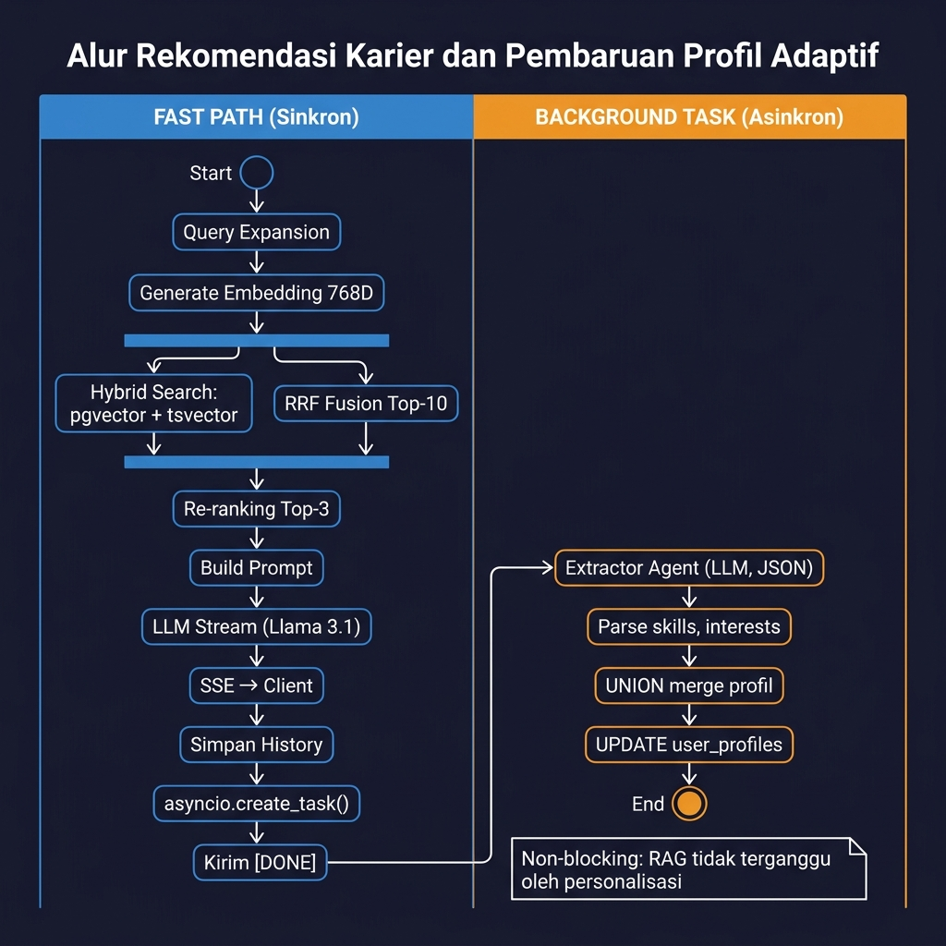
Alur Kerja Sistem Rekomendasi dan Pembaruan Profil Adaptif NusaNara

Teknik Analisis Data
Seluruh analisis data dilakukan secara kuantitatif menggunakan pendekatan evaluasi empat lapis yang selaras dengan fase Demonstration dan Evaluation dalam kerangka DSR (Peffers et al. 2007). Setiap lapis mengukur aspek yang berbeda dari artefak sehingga evaluasi bersifat komprehensif dan multi-perspektif.

Lapis 1 – Evaluasi Teknis Retrieval (RAG Evaluation)
Lapis ini mengukur kualitas komponen retrieval secara kuantitatif — seberapa baik sistem menemukan dokumen yang benar-benar relevan dari 720 dokumen yang tersedia. Evaluasi menggunakan dua metrik standar Information Retrieval:
(a) Precision at k (P@k) mengukur proporsi dokumen relevan di dalam Top-$k$ hasil retrieval:
$$P@k=\frac{|\{\text{dokumen relevan}\}∩\{\text{Top-}k\text{ hasil}\}|}{k}$$
Penjelasan variabel secara rinci:
- $k$ = jumlah dokumen teratas yang diperiksa. Dalam penelitian ini, $k∈\{1,3,5\}$. Nilai $k=1$ mengukur akurasi dokumen pertama (paling kritis karena akan paling memengaruhi output LLM); $k=3$ sesuai dengan jumlah dokumen yang diinjeksikan ke prompt; $k=5$ mengukur kualitas kandidat yang lebih luas.
- $\{\text{dokumen relevan}\}$ = himpunan dokumen yang dianggap relevan oleh anotator berdasarkan ground truth. Relevansi dianotasi menggunakan skala graded 0–3:
  - 0 = tidak relevan sama sekali (domain berbeda)
  - 1 = sedikit relevan (domain sama tapi posisi tidak cocok)
  - 2 = relevan (posisi dan sebagian skill cocok)
  - 3 = sangat relevan (posisi, skill, dan level cocok)
- Dalam perhitungan P@k, dokumen dengan skor $≥2$ dianggap relevan (biner).
- $\{\text{Top-}k\text{ hasil}\}$ = himpunan $k$ dokumen teratas yang dikembalikan oleh sistem setelah tahap re-ranking.
- Nilai P@k berkisar 0.0 (tidak ada yang relevan) hingga 1.0 (seluruh Top-$k$ relevan).
Contoh implementasi: Untuk query “fresh graduate data analyst”, sistem mengembalikan Top-3: [Data Analyst Tokopedia (skor 3), Business Analyst (skor 2), Marketing Manager (skor 0)]. Maka P@3 = $\frac{2}{3}≈0.667$ karena 2 dari 3 dokumen relevan (skor $≥2$).
(b) Mean Reciprocal Rank (MRR) mengukur seberapa tinggi dokumen relevan pertama muncul dalam hasil retrieval secara rata-rata:
$$MRR=\frac{1}{|Q|}\sum_{i=1}^{|Q|}{\frac{1}{rank_{i}}}$$
Penjelasan variabel secara rinci:
- $|Q|$ = total jumlah query uji. Dalam penelitian ini $|Q|=20$, mencakup 2–3 query per klaster karier (8 klaster $×$ 2.5 rata-rata).
- $rank_{i}$ = peringkat (posisi) dokumen relevan pertama dalam hasil query ke-$i$. MRR hanya mempertimbangkan posisi dokumen relevan pertama, bukan seluruh dokumen relevan.
- Jika dokumen relevan pertama ada di posisi 1: kontribusi = $\frac{1}{1}=1.0$ (sempurna — sistem langsung menemukan jawaban yang benar).
- Jika ada di posisi 2: kontribusi = $\frac{1}{2}=0.5$; posisi 3: $\frac{1}{3}≈0.333$.
- Jika tidak ada dokumen relevan di Top-k: kontribusi = 0 (kegagalan total untuk query tersebut).
Interpretasi: Nilai MRR = 0.842 mengindikasikan bahwa sistem RAG sangat sering menempatkan dokumen relevan pertama di peringkat teratas (sebagian besar di posisi 1 atau 2). Ini penting karena dalam konteks RAG, posisi pertama mendapat bobot terbesar dalam konteks yang diberikan ke LLM.
Desain Evaluasi: Evaluasi dilakukan dalam dua kondisi (ablation study): (1) tanpa re-ranking (hanya Hybrid Search + RRF), dan (2) dengan re-ranking heuristik. Perbandingan ini memungkinkan pengukuran kontribusi spesifik dari komponen re-ranking terhadap kualitas retrieval.

Lapis 2 – Pengujian Fungsional Black-Box
Memverifikasi bahwa seluruh fitur sistem berjalan sesuai spesifikasi fungsional. Setiap use case diuji dengan membandingkan input dengan output yang diharapkan. Pengujian mencakup 7 skenario: rekomendasi karier, streaming TTFB, riwayat tersimpan, autentikasi JWT, health check, adaptive profile, dan faithfulness. Setiap skenario dinilai dengan status PASS/FAIL secara biner.

Lapis 3 – Evaluasi Kinerja Sistem (Latency)
Mengukur kecepatan respons sistem RAG saat berinteraksi dengan pengguna. Terdapat dua metrik utama yang dievaluasi menggunakan alat pemantauan built-in pada backend FastAPI:
- Database Retrieval Time: Waktu yang dibutuhkan PostgreSQL (pgvector + FTS) untuk mencari dan mengurutkan Top-3 dokumen dari knowledge base.
- Time-to-First-Byte (TTFB): Waktu tunda dari saat pengguna mengirimkan kueri hingga LLM Llama 3.1 mulai memancarkan (streaming) huruf pertama dari rekomendasinya ke layar klien.

Lapis 4 – Evaluasi Penerimaan Pengguna (UAT)
UAT mengukur persepsi pengguna melalui kuesioner 7 pertanyaan Likert 1–5, mencakup tiga dimensi yang diadaptasi dari Technology Acceptance Model (TAM) (Davis 1989): Usefulness (kegunaan/relevansi rekomendasi, 3 pertanyaan), Ease of Use (kemudahan penggunaan dan kecepatan sistem, 2 pertanyaan), dan Satisfaction (kepuasan keseluruhan, 2 pertanyaan). Data dianalisis secara deskriptif menggunakan dua rumus utama:
(a) Rata-rata per item menghitung skor rata-rata untuk setiap pertanyaan dari seluruh responden:
$${\overset{‾}{x}}_{i}=\frac{\sum_{j=1}^{n}{x_{ij}}}{n}$$
Penjelasan variabel:
- ${\overset{‾}{x}}_{i}$ = rata-rata skor untuk pertanyaan ke-$i$ (contoh: ${\overset{‾}{x}}_{1}$ adalah rata-rata skor Q1 dari seluruh responden).
- $x_{ij}$ = skor Likert (1–5) yang diberikan responden ke-$j$ untuk pertanyaan ke-$i$. Nilai 1 = Sangat Tidak Setuju, 5 = Sangat Setuju.
- $n$ = jumlah responden (10–15 orang).
- $\sum_{j=1}^{n}{x_{ij}}$ = penjumlahan skor seluruh responden untuk pertanyaan ke-$i$.
(b) Grand Mean menghitung rata-rata keseluruhan dari seluruh item:
$$\overset{‾}{X}=\frac{\sum_{i=1}^{7}{{\overset{‾}{x}}_{i}}}{7}$$
di mana $\overset{‾}{X}$ adalah grand mean yang merangkum penerimaan pengguna secara keseluruhan dalam satu angka.
(c) Percentage of Agreement (PA) menghitung persentase responden yang memberikan skor positif ($≥4$) untuk setiap item:
$$PA_{i}=\frac{|\{j:x_{ij}≥4\}|}{n}×100\%$$
Interpretasi grand mean:
Skala Interpretasi Grand Mean UAT
Rentang Grand Mean | Interpretasi
4.21 – 5.00 | Sangat Baik / Sangat Diterima
3.41 – 4.20 | Baik / Diterima
2.61 – 3.40 | Cukup
1.81 – 2.60 | Tidak Baik
1.00 – 1.80 | Sangat Tidak Baik
Gambar 2.6 mengilustrasikan alur kerja fundamental artefak NusaNara dengan dua subsistem utama: (1) proses latar belakang pengumpulan pengetahuan via web scraping, dan (2) alur kerja utama sistem yang merespons narasi pengguna secara real-time.
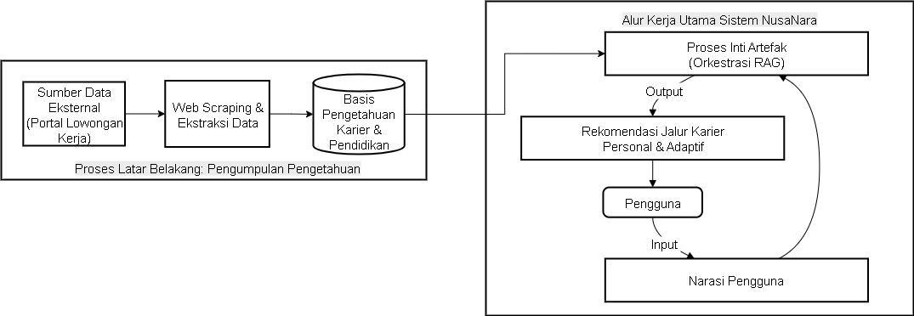
Ilustrasi Alur Kerja Inti Artefak “NusaNara”
Pada sisi kiri Gambar 2.6, Proses Latar Belakang menggambarkan pipeline offline pengumpulan pengetahuan: data dari portal lowongan kerja (Glints) dikumpulkan via web scraping, diproses, dan disimpan ke dalam basis pengetahuan (PostgreSQL + pgvector). Pipeline ini merupakan prasyarat satu kali (one-time setup) yang menghasilkan 720 dokumen lowongan terindeks.
Pada sisi kanan, Alur Kerja Utama berjalan secara real-time setiap sesi: pengguna memasukkan narasi karier $→$ sistem mengeksekusi pipeline RAG $→$ menghasilkan rekomendasi personal $→$ pengguna membaca dan mengevaluasi $→$ siklus berulang.
Gambar 2.7 menampilkan rancangan penelitian menyeluruh yang mengintegrasikan DSR dan metode prototype:
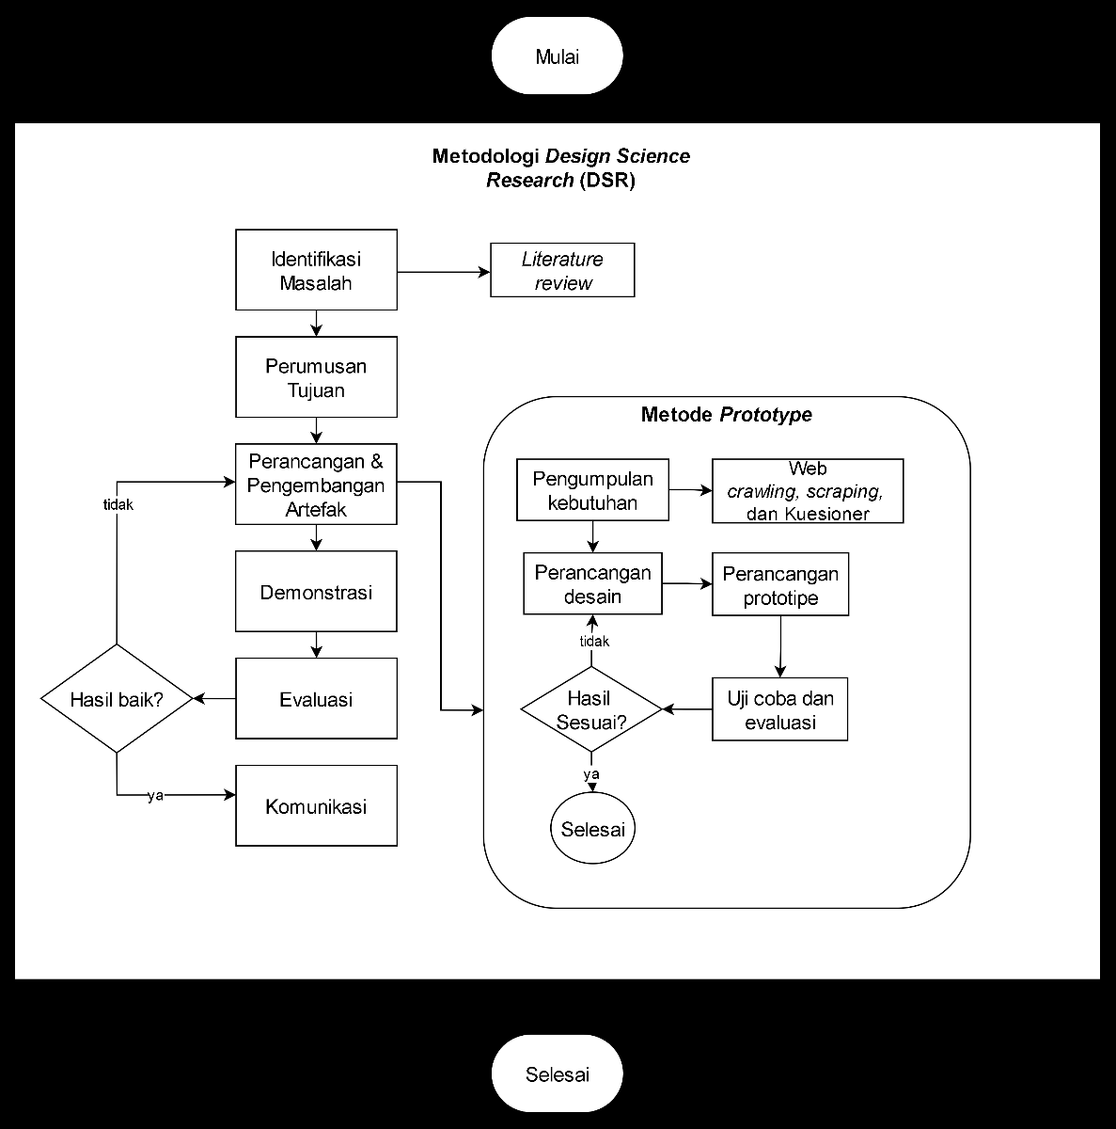
Rancangan Penelitian (DSR + Metode Prototype Terintegrasi)
Rancangan pada Gambar 2.7 menegaskan bahwa metode prototype bukan sekadar pelengkap, melainkan merupakan elemen kunci dalam strategi implementasi DSR. Loop evaluasi dalam prototype (“Hasil Sesuai?”) merupakan instansiasi dari fase “Perulangan” pada DSR. Pendekatan ini memastikan proses pengembangan berlangsung secara fleksibel, terukur, dan tetap relevan secara teoritis sekaligus andal dalam fungsi.

Skema Database dan Manajemen Infrastruktur
Bagian ini menjelaskan secara rinci desain skema database PostgreSQL dan seluruh infrastruktur teknis yang mendukung sistem NusaNara di lingkungan produksi. Pemahaman skema dan infrastruktur sangat penting karena seluruh pipeline RAG — dari penyimpanan vektor hingga sistem adaptif — bergantung pada keputusan desain di lapisan ini.

Skema Database PostgreSQL
Skema database terdiri dari tiga tabel utama yang saling berelasi. Seluruh tabel berada dalam satu instance PostgreSQL 16, memanfaatkan ekstensi pgvector untuk kolom bertipe VECTOR(768).

Tabel 1: knowledge_base
Tabel ini merupakan Single Source of Truth untuk seluruh konten lowongan pekerjaan yang menjadi basis pengetahuan RAG. Setiap baris merepresentasikan satu dokumen lowongan.
CREATE EXTENSION IF NOT EXISTS vector;
CREATE TABLE knowledge_base (
id SERIAL PRIMARY KEY,
cluster TEXT NOT NULL, -- Klaster karier (8 nilai)
title TEXT NOT NULL, -- Judul posisi lowongan
company TEXT NOT NULL, -- Nama perusahaan
location TEXT, -- Kota/lokasi kerja
salary_text TEXT, -- Teks gaji asli, e.g. "2,5 jt - 3,5 jt"
salary_min INTEGER, -- Gaji minimum dalam Rupiah (hasil parsing)
salary_max INTEGER, -- Gaji maksimum dalam Rupiah (hasil parsing)
skills TEXT[], -- Array keterampilan yang diminta
content TEXT NOT NULL, -- Gabungan semua field (untuk embedding)
embedding VECTOR(768), -- Vektor semantik (nomic-embed)
search_vector TSVECTOR, -- Indeks full-text search
created_at TIMESTAMPTZ DEFAULT NOW()
);
-- Indeks IVFFlat untuk pencarian ANN (Approximate Nearest Neighbor)
-- lists = sqrt(720) ~= 27 cluster K-Means
CREATE INDEX idx_knowledge_embedding
ON knowledge_base
USING ivfflat (embedding vector_cosine_ops)
WITH (lists = 27);
-- Indeks GIN untuk pencarian full-text yang cepat
CREATE INDEX idx_knowledge_fts
ON knowledge_base
USING GIN (search_vector);
-- Trigger untuk auto-generate search_vector dari kolom content
CREATE OR REPLACE FUNCTION update_search_vector()
RETURNS TRIGGER AS $$
BEGIN
NEW.search_vector := to_tsvector('simple', NEW.content);
RETURN NEW;
END;
$$ LANGUAGE plpgsql;
CREATE TRIGGER trig_update_search_vector
BEFORE INSERT OR UPDATE ON knowledge_base
FOR EACH ROW EXECUTE FUNCTION update_search_vector();
Penjelasan desain tabel:
- Kolom skills (TEXT[]): Array PostgreSQL dipilih (bukan tabel relasional terpisah) karena skill tidak memerlukan operasi join kompleks — hanya operasi overlap ($∩$) yang cukup dilakukan di Python setelah fetch. Array juga memungkinkan query sederhana: WHERE ’Python’ = ANY(skills).
- Kolom content: Berisi gabungan seluruh field dalam satu blok teks (format: “[title] di [company]. Skills: [skills]”). Format ini memastikan embedding menangkap konteks penuh dokumen dalam satu vektor.
- Kolom embedding (VECTOR(768)): Disimpan sebagai vektor 768 dimensi. Setiap dimensi merupakan nilai float32. Total storage per dokumen untuk vektor: $768×4\text{ bytes}=3072\text{ bytes}≈3$ KB. Total storage untuk 720 dokumen: $720×3\text{ KB}≈2.16$ MB.
- Indeks IVFFlat (lists = 27): Parameter lists menentukan jumlah cluster K-Means yang dibangun oleh IVFFlat. Nilai 27 ditetapkan berdasarkan formula rekomendasi pgvector untuk dataset berukuran sedang: $\text{lists}=⌈\sqrt{N}⌉=⌈\sqrt{720}⌉=⌈26,8⌉=27$. IVFFlat membagi 720 vektor ke dalam 27 cluster. Saat query, sistem hanya memeriksa cluster terdekat (probes = 1 secara default), menghasilkan pencarian approximate nearest neighbor (ANN) yang jauh lebih cepat dibanding brute-force $O(n)$.
- Trigger search_vector: Menggunakan to_tsvector(’simple’, ...) dengan konfigurasi simple (tanpa stemming bahasa tertentu) agar kata kunci teknis seperti “Python”, “PostgreSQL”, dan “UI/UX” tidak di-stem menjadi bentuk lain yang salah.

Tabel 2: user_profiles
Tabel ini menyimpan profil adaptif setiap pengguna yang terakumulasi lintas sesi.
CREATE TABLE user_profiles (
user_id TEXT PRIMARY KEY, -- Clerk user ID (eksternal)
identified_skills TEXT[] DEFAULT '{}', -- Array skill terakumulasi
career_interests TEXT[] DEFAULT '{}', -- Array minat karier
profile_summary TEXT, -- Ringkasan narasi terkini
session_count INTEGER DEFAULT 0, -- Jumlah sesi total
last_active TIMESTAMPTZ, -- Timestamp sesi terakhir
created_at TIMESTAMPTZ DEFAULT NOW()
);
-- Indeks untuk lookup cepat berdasarkan user_id (sudah PRIMARY KEY)
-- Indeks GIN untuk query array skill
CREATE INDEX idx_user_skills
ON user_profiles USING GIN (identified_skills);
Penjelasan desain tabel:
- Primary Key user_id: Menggunakan Clerk user ID (format: user_xxxx...) sebagai primary key. Tidak menggunakan UUID internal karena Clerk user ID sudah unik secara global dan menghindari satu lapisan mapping tambahan.
- Kolom identified_skills dan career_interests: Keduanya bertipe TEXT[] DEFAULT ’{}’ (array kosong, bukan NULL). Default array kosong memastikan operasi UNION set di Python tidak memerlukan pengecekan NULL: set(existing_skills or []) | set(new_skills).
- Kolom session_count: Di-increment setiap kali background task adaptive berhasil dieksekusi. Berguna untuk analisis longitudinal: seberapa sering pengguna berinteraksi dengan sistem.
- Indeks GIN pada identified_skills: Memungkinkan query efisien “pengguna yang memiliki skill Python” menggunakan operator @> (contains). Berguna untuk fitur analitik di masa depan.

Tabel 3: recommendation_history
Tabel ini menyimpan log lengkap setiap sesi rekomendasi sebagai audit trail.
CREATE TABLE recommendation_history (
id SERIAL PRIMARY KEY,
user_id TEXT NOT NULL REFERENCES user_profiles(user_id),
session_id UUID DEFAULT gen_random_uuid(),
user_narrative TEXT NOT NULL, -- Narasi input pengguna
profile_snapshot JSONB, -- Snapshot profil saat itu
retrieved_docs JSONB, -- Top-3 dokumen yang digunakan
llm_response TEXT, -- Respons lengkap LLM
rag_scores JSONB, -- Skor RAG per dokumen
ttfb_ms INTEGER, -- Time to First Byte (ms)
created_at TIMESTAMPTZ DEFAULT NOW()
);
-- Indeks untuk riwayat per-user (query ORDER BY created_at)
CREATE INDEX idx_history_user
ON recommendation_history (user_id, created_at DESC);
Penjelasan desain tabel:
- Kolom profile_snapshot (JSONB): Menyimpan snapshot profil pengguna pada saat sesi terjadi, bukan referensi ke profil yang bisa berubah. Ini memungkinkan reproduksi hasil (reproducibility) — mengapa rekomendasi tertentu diberikan pada waktu itu.
- Kolom retrieved_docs (JSONB): Menyimpan Top-3 dokumen lengkap (title, company, skills, cosine similarity, skill bonus, final score). Data ini digunakan untuk menampilkan transparansi kepada pengguna dan untuk evaluasi offline kualitas retrieval.
- Kolom rag_scores (JSONB): Menyimpan skor detail: {doc_id, cosine_sim, skill_bonus, final_score, rrf_score}.
- JSONB vs JSON: PostgreSQL JSONB dipilih (bukan JSON) karena JSONB menyimpan data dalam format biner yang ter-parse, memungkinkan query langsung ke field nested (rag_scores->>’cosine_sim’) dan penggunaan indeks GIN pada field JSONB.
- Kolom ttfb_ms: Menyimpan Time to First Byte dalam milidetik, memungkinkan monitoring performa historis.

Strategi Deployment: Native VPS Ubuntu dengan systemd
Sistem NusaNara dideploy ke VPS Ubuntu 22.04 menggunakan strategi tanpa Docker untuk komponen backend dan database, namun dengan manajemen proses menggunakan systemd (init system Linux). Keputusan ini diambil atas pertimbangan berikut:
- Ollama tidak dapat berjalan optimal di dalam container Docker pada VPS tanpa GPU NVIDIA — Docker memerlukan NVIDIA Container Toolkit untuk passthrough GPU, yang tidak relevan pada VPS CPU-only. Ollama berjalan langsung di host untuk akses memori yang lebih efisien.
- PostgreSQL pada Docker mengalami overhead I/O pada volume mounts. Instalasi native PostgreSQL memberikan performa disk I/O yang lebih baik, krusial untuk pencarian pgvector yang membaca data vektor berulang kali.
- Simplifikasi debugging pada lingkungan produksi: systemd journal (journalctl) lebih mudah diakses daripada Docker logs untuk monitoring real-time oleh satu developer.

Arsitektur Proses di VPS
Empat proses berjalan secara bersamaan di VPS, dikelola oleh systemd:
Proses Produksi di VPS dan Manajemen via Systemd
Proses | Port | Systemd Unit | RAM Estimasi
Nginx (Reverse Proxy) | 80, 443 | nginx.service | $∼$50 MB
FastAPI (Uvicorn) | 8000 (internal) | nusanara.service | $∼$500 MB
PostgreSQL 16 | 5432 (internal) | postgresql.service | $∼$2 GB
Ollama (LLM + Embed) | 11434 (internal) | ollama.service | $∼$8 GB
Total estimasi |  |  | $∼$10.5 GB
Sisa $∼$5.5 GB dari 16 GB RAM digunakan sebagai buffer OS, cache filesystem PostgreSQL, dan headroom untuk lonjakan penggunaan.

Konfigurasi Systemd untuk FastAPI
Systemd digunakan sebagai process manager untuk memastikan FastAPI otomatis restart saat crash dan saat VPS reboot:
# /etc/systemd/system/nusanara.service
[Unit]
Description=NusaNara FastAPI Backend
After=network.target postgresql.service ollama.service
Requires=postgresql.service
[Service]
Type=simple
User=ubuntu
WorkingDirectory=/home/ubuntu/nusanara/backend
Environment="PATH=/home/ubuntu/.venv/bin"
Environment="PYTHONPATH=/home/ubuntu/nusanara"
EnvironmentFile=/home/ubuntu/nusanara/.env # Memuat variabel rahasia
ExecStart=/home/ubuntu/.venv/bin/uvicorn \
main:app \
--host 127.0.0.1 \
--port 8000 \
--workers 2 \
--loop uvloop \
--http httptools
Restart=always
RestartSec=5
StandardOutput=journal
StandardError=journal
SyslogIdentifier=nusanara
[Install]
WantedBy=multi-user.target
Penjelasan konfigurasi systemd:
- After=postgresql.service ollama.service: Memastikan PostgreSQL dan Ollama sudah aktif sebelum FastAPI dimulai. Tanpa ini, aplikasi bisa startup sebelum database siap, menyebabkan error koneksi saat pertama kali.
- EnvironmentFile=/home/ubuntu/nusanara/.env: Memuat variabel lingkungan sensitif (DATABASE_URL, CLERK_SECRET_KEY) dari file .env yang tidak masuk ke version control (gitignored). Ini adalah praktik keamanan standar (12-factor app).
- --workers 2: Menjalankan 2 worker Uvicorn untuk menangani concurrent requests. Lebih dari 2 worker tidak disarankan karena setiap worker memuat model ke memori, dan Ollama sudah menangani concurrent inference secara internal.
- --loop uvloop dan --http httptools: Library C-based yang menggantikan event loop asyncio default Python. uvloop 2-4$×$ lebih cepat dari asyncio default, krusial untuk throughput SSE streaming yang tinggi.
- Restart=always dengan RestartSec=5: Systemd akan restart proses 5 detik setelah crash, memastikan high availability tanpa intervensi manual.

Konfigurasi Nginx sebagai Reverse Proxy
Nginx bertindak sebagai gerbang (gateway) antara internet dan layanan internal (FastAPI pada port 8000):
# /etc/nginx/sites-available/nusanara
server {
listen 80;
server_name api.nusanara.app;
return 301 https://$host$request_uri; # Redirect HTTP ke HTTPS
}
server {
listen 443 ssl http2;
server_name api.nusanara.app;
# SSL/TLS via Let's Encrypt (Certbot)
ssl_certificate /etc/letsencrypt/live/api.nusanara.app/fullchain.pem;
ssl_certificate_key /etc/letsencrypt/live/api.nusanara.app/privkey.pem;
ssl_protocols TLSv1.2 TLSv1.3; # Matikan TLS 1.0/1.1 (usang)
# Konfigurasi CORS untuk frontend Vercel
add_header Access-Control-Allow-Origin "https://nusanara.app";
add_header Access-Control-Allow-Methods "GET, POST, OPTIONS";
add_header Access-Control-Allow-Headers "Authorization, Content-Type";
location / {
proxy_pass http://127.0.0.1:8000;
proxy_http_version 1.1;
proxy_set_header Host $host;
proxy_set_header X-Real-IP $remote_addr;
proxy_set_header X-Forwarded-Proto $scheme;
# KONFIGURASI KRITIS UNTUK SSE STREAMING
proxy_buffering off; # Teruskan token langsung tanpa buffer
proxy_cache off; # Jangan cache respons SSE
proxy_read_timeout 300s; # 5 menit untuk respons LLM panjang
proxy_send_timeout 300s;
# Header SSE wajib
add_header Cache-Control "no-cache";
add_header X-Accel-Buffering "no";
}
}
Penjelasan konfigurasi Nginx:
- HTTPS via Let’s Encrypt: Sertifikat SSL gratis dari Let’s Encrypt dikelola oleh Certbot yang berjalan sebagai cron job untuk auto-renewal setiap 90 hari. HTTPS wajib karena JWT Bearer token dikirim dari frontend — tanpa HTTPS, token dapat dicuri via man-in-the-middle attack.
- proxy_buffering off: Konfigurasi paling krusial untuk SSE. Nginx secara default meng-buffer seluruh respons backend sebelum mengirimkannya ke klien. Untuk SSE, ini berarti token yang dihasilkan LLM menumpuk di buffer Nginx dan tidak dikirim ke klien hingga respons selesai — menghilangkan efek streaming. Dengan proxy_buffering off, setiap chunk data: ...\n\n langsung diteruskan.
- X-Accel-Buffering: no: Header tambahan yang diakui oleh beberapa versi Nginx untuk memastikan buffering benar-benar dinonaktifkan bahkan jika ada override konfigurasi upstream.
- CORS headers: Membatasi akses hanya dari domain https://nusanara.app (frontend Vercel), mencegah akses dari domain tidak sah. OPTIONS diperlukan untuk preflight CORS request browser.

Konfigurasi PostgreSQL untuk Performa
PostgreSQL dikonfigurasi melalui postgresql.conf untuk mengoptimalkan performa pada VPS 16 GB:
# Memori
shared_buffers = 2GB # Disesuaikan karena Llama 3.1 8B menyita RAM
effective_cache_size = 4GB # Estimasi cache OS yang tersedia setelah Llama
work_mem = 256MB # Memori per operasi sort/hash
maintenance_work_mem = 1GB # Untuk operasi VACUUM, CREATE INDEX
# Checkpointing
checkpoint_completion_target = 0.9 # Sebar I/O checkpoint
wal_buffers = 64MB
# Koneksi
max_connections = 50 # FastAPI menggunakan pool 10 koneksi
Justifikasi shared_buffers = 2 GB: Nilai 2 GB dialokasikan karena kapasitas RAM (16 GB) sebagian besar telah digunakan oleh proses Ollama dan sistem operasi (lihat estimasi alokasi pada Tabel [tab:services]). effective_cache_size = 4 GB memberitahu planner PostgreSQL estimasi total cache yang tersedia agar dapat memilih strategi query yang lebih efisien.

Pipeline Deployment: Dari Kode ke Produksi
Alur deployment ke VPS dilakukan secara manual menggunakan Git pull, tanpa CI/CD otomatis. Prosedur deployment standar:
# 1. SSH ke VPS
ssh ubuntu@<ip-vps>
# 2. Pull kode terbaru dari repository
cd /home/ubuntu/nusanara
git pull origin main
# 3. Aktifkan virtual environment dan install dependencies
source .venv/bin/activate
pip install -r backend/requirements.txt --quiet
# 4. Jalankan migrasi database (jika ada perubahan schema)
psql -U nusanara -d nusanara_db -f migrations/latest.sql
# 5. Restart FastAPI service (zero-downtime jika menggunakan 2 workers)
sudo systemctl restart nusanara.service
# 6. Verifikasi status
sudo systemctl status nusanara.service
curl http://127.0.0.1:8000/health | python3 -m json.tool
Catatan: Verifikasi health check setelah restart memastikan koneksi database dan Ollama aktif sebelum traffic diarahkan kembali ke endpoint.

Keamanan Infrastruktur
Beberapa konfigurasi keamanan yang diterapkan:
- UFW Firewall: Hanya port 22 (SSH), 80 (HTTP), dan 443 (HTTPS) yang terbuka secara publik. Port 5432 (PostgreSQL), 8000 (FastAPI), dan 11434 (Ollama) terikat ke 127.0.0.1 (localhost only), tidak dapat diakses dari internet.
- SSH Key Authentication: Login SSH hanya dengan kunci publik/privat. Password authentication dinonaktifkan di /etc/ssh/sshd_config (PasswordAuthentication no).
- Fail2Ban: Memblokir IP yang gagal login SSH lebih dari 5 kali dalam 10 menit, mencegah brute-force attack.
- Variabel Rahasia: Seluruh kredensial (DATABASE_URL, CLERK_SECRET) disimpan di file .env yang di-gitignore, dimuat via EnvironmentFile systemd.

HASIL DAN PEMBAHASAN
Bab ini menyajikan hasil perancangan, pembangunan, dan evaluasi artefak NusaNara secara komprehensif, mengikuti fase Demonstrasi dan Evaluasi dalam kerangka DSR.

Hasil Perancangan dan Pengembangan Artefak

Pengumpulan Data Kebutuhan Awal
Pada alur user-centric, sebuah survei daring disebarkan untuk dua tujuan utama: (1) memvalidasi masalah dan tingkat kebingungan karier yang dialami oleh target pengguna, dan (2) memprioritaskan kebutuhan fungsional sistem sebagai dasar perancangan. Survei ini berhasil mengumpulkan data dari 115 responden yang valid, yang telah menyetujui informed consent.

Demografi Responden
Analisis demografi (N=115) menunjukkan bahwa sampel responden sangat relevan dengan target populasi penelitian. Komposisi jenjang pendidikan, seperti yang divisualisasikan pada Gambar 3.1, didominasi oleh Mahasiswa (43,5%), diikuti oleh SMA (29,6%), dan SMK (27%).
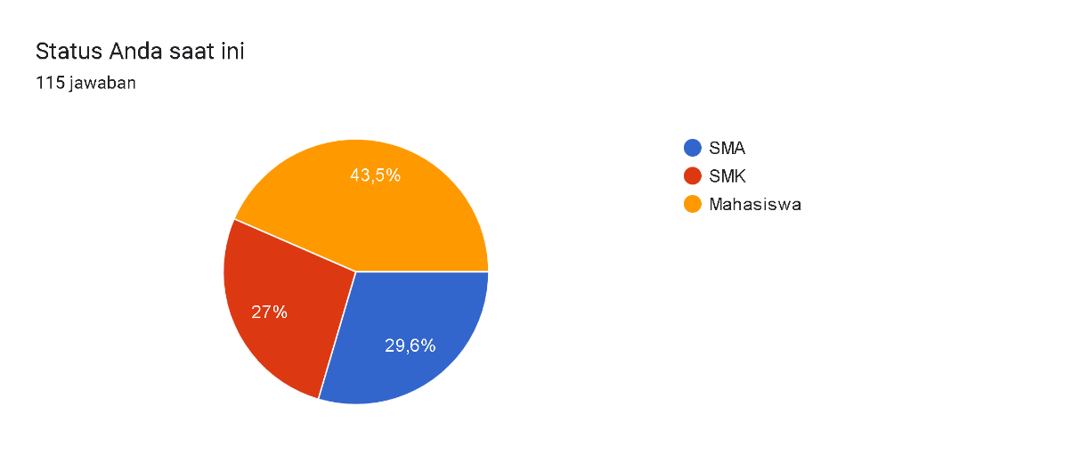
Diagram Komposisi Jenjang Pendidikan Responden (N=115)
Temuan ini diperkuat dengan data sebaran fase pendidikan yang menunjukkan bahwa mayoritas responden berada pada fase transisi kritis (Gambar 3.2). Data menunjukkan 50% siswa SMA berasal dari Kelas 12, 45,2% siswa SMK dari Kelas 11, dan 41,7% mahasiswa berasal dari Semester 7 atau lebih. Hal ini mengindikasikan bahwa responden adalah individu yang sedang aktif menghadapi keputusan karier pasca-kelulusan.
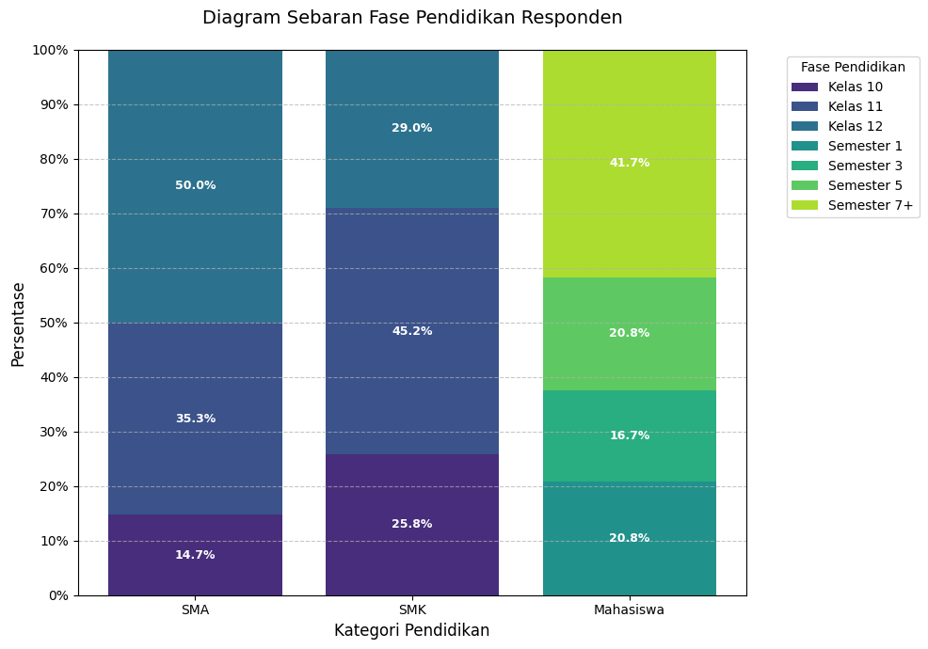
Diagram Sebaran Fase Pendidikan Responden per Jenjang
Sebaran wilayah responden (Gambar 3.3) menunjukkan dominasi dari Jawa Barat (32,2%) dan DKI Jakarta (30,4%), namun terdapat pula responden dari Bengkulu, Kalimantan Timur, dan Maluku – menunjukkan jangkauan data yang representatif.
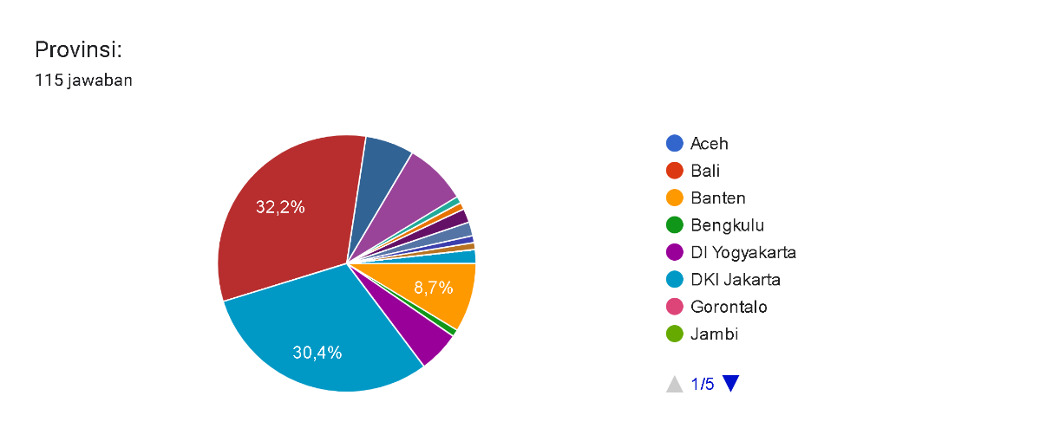
Diagram Sebaran 5 Provinsi Teratas Responden

Validasi Masalah dan Identifikasi Kebutuhan
Hasil analisis rata-rata skor Likert (skala 1–5) dari tiga aspek utama diringkas pada Tabel 3.1.
Ringkasan Hasil Analisis Kebutuhan (N=115)
Aspek yang Diukur | Mean | Tingkat | % Setuju | Interpretasi
Tingkat Kecemasan Karier | 4,37 | Tinggi | 92,2% | Urgensi masalah tervalidasi
Evaluasi Layanan Saat Ini | 4,16 | Tinggi | 84,3% | Kesenjangan solusi signifikan
Kebutuhan Sistem Baru | 4,25 | Tinggi | 87,8% | Demand kuat untuk sistem baru
Distribusi jawaban Tingkat Kecemasan Karier (Mean 4,37) divisualisasikan pada Gambar 3.4: 97,4% responden setuju “Cemas Salah Jurusan”, 85,4% “Khawatir Skill Mismatch”, dan 91,3% “Sulit Ambil Keputusan”.
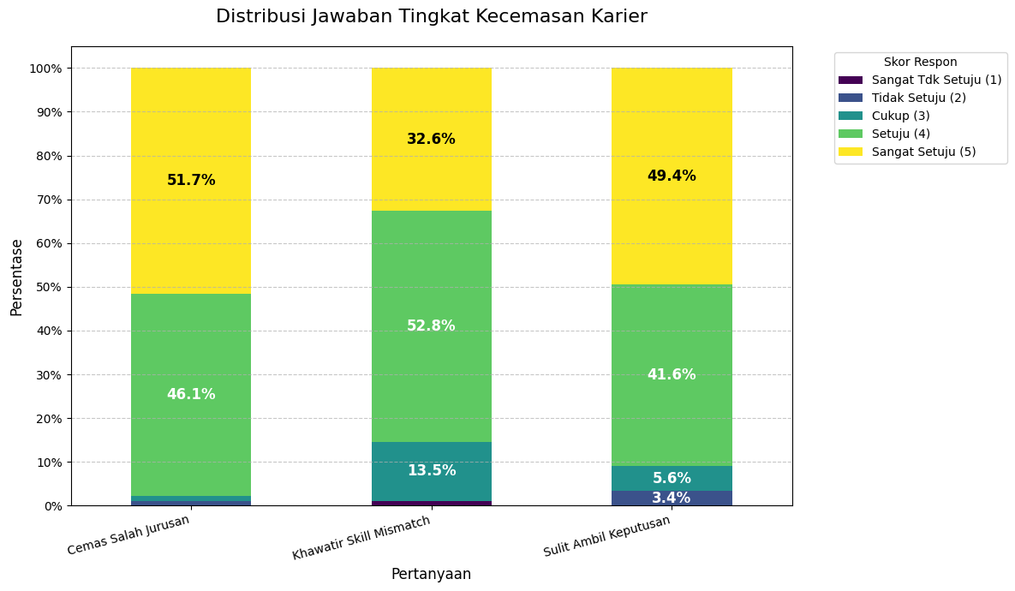
Persentase Tingkat Kecemasan dan Kesulitan Karier (N=115)
Gambar 3.5 menunjukkan penilaian kritis terhadap layanan yang ada: 91,3% menyatakan tes minat bakat konvensional kurang menggambarkan diri mereka, 83,5% merasa layanan kurang interaktif, dan 78,3% kesulitan menemukan informasi karier yang relevan dengan konteks lokal Indonesia.
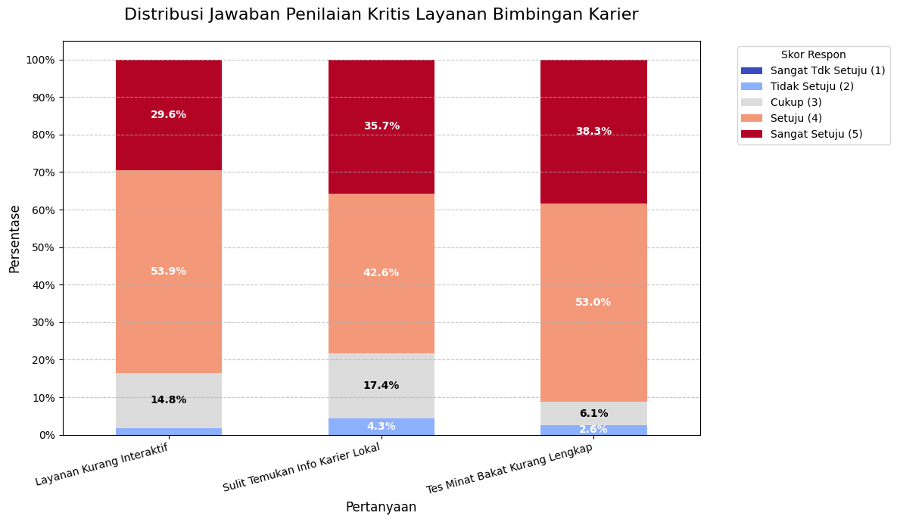
Persentase Penilaian Terhadap Layanan Karier Saat Ini (N=115)
Gambar 3.6 menunjukkan permintaan kuat terhadap sistem baru (Mean 4,25): 85,2% akan lebih terbantu dengan sistem berbasis narasi, 90,5% membutuhkan sistem adaptif, dan 87,9% menginginkan rekomendasi dalam bentuk narasi langkah-langkah.
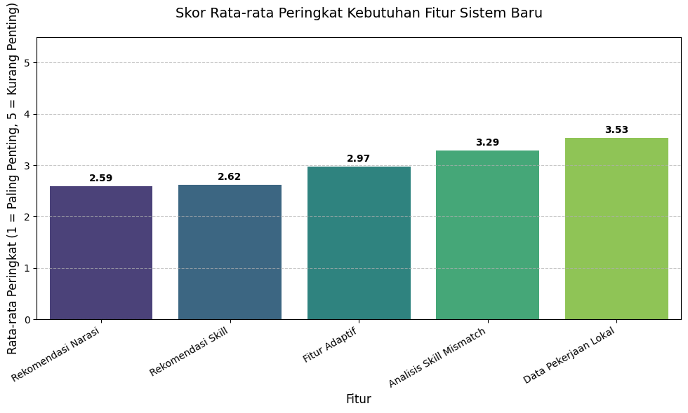
Distribusi Jawaban Kebutuhan Sistem Bimbingan Karier Baru
Temuan survei N=115 ini memberikan landasan empiris yang kuat: (1) Validasi Masalah – kecemasan karier tinggi (Mean 4,37); (2) Kesenjangan Solusi – layanan konvensional dievaluasi kritis (Mean 4,16); dan (3) Validasi Solusi – demand kuat terhadap sistem naratif adaptif (Mean 4,25). Ini menjadi dasar konseptual bagi pengembangan artefak NusaNara.

Pengumpulan dan Persiapan Data Lowongan

Proses Web Scraping
Pengumpulan data lowongan dilakukan melalui serangkaian tahapan teknis menggunakan otomasi Selenium. Evaluasi awal terhadap tiga platform karier utama menghasilkan temuan:
- Jobstreet: proteksi bot-detection berbasis Cloudflare memblokir permintaan otomatis secara konsisten.
- LinkedIn: tidak menampilkan informasi gaji secara publik.
- Glints: aksesibel secara teknis dan menyediakan atribut data yang lengkap.
Berdasarkan evaluasi ini, Glints dipilih sebagai satu-satunya sumber data. Scraping menggunakan Selenium WebDriver dengan konfigurasi selenium-stealth untuk menangani konten berbasis JavaScript (SPA).

Hasil Pengumpulan Data
Hasil pengumpulan data menghasilkan 720 lowongan pekerjaan yang terdistribusi secara seimbang ke dalam 8 klaster karier (masing-masing 90 lowongan). Rincian distribusi klaster telah disajikan pada Tabel 2.1. Keseimbangan distribusi ini merupakan persyaratan metodologis yang disengaja agar metrik evaluasi per klaster dapat dibandingkan secara adil, karena klaster dengan lebih banyak data berpotensi menghasilkan skor yang lebih tinggi secara inheren (Cormack et al. 2009).

Hasil Pembersihan Data dan Embedding Vektor (ETL)
Setelah data mentah berhasil dikumpulkan, proses Data Cleaning dan Embedding (seperti yang dirancang pada Bab 3) dieksekusi secara berurutan. Hasil dari eksekusi pipeline ETL ini adalah sebagai berikut:
- Hasil Data Cleaning: Dari total 720 dokumen mentah awal, seluruh dokumen (100%) berhasil dipertahankan. Proses validasi kelengkapan tidak menggugurkan satu pun dokumen karena mekanisme scraper sejak awal telah diprogram ketat untuk hanya menyimpan DOM yang valid (memiliki *title*, *company*, dan *skills*). Tahap deduplikasi juga menghasilkan 0 dokumen duplikat berkat isolasi *keyword* per klaster secara presisi.
- Hasil Konversi TSVECTOR: Proses konversi leksikal menggunakan kamus simple berjalan cepat ($∼$0,4 detik untuk 720 dokumen), menghasilkan kolom search_vector yang langsung diindeks dengan Generalized Inverted Index (GIN) di PostgreSQL tanpa galat (error).
- Hasil Ekstraksi Embedding: Pipeline inferensi via Ollama API (nomic-embed-text-v2-moe) berhasil mengubah 720 gabungan teks menjadi himpunan VECTOR(768). Waktu yang dibutuhkan untuk memproses total 720 dokumen tersebut adalah $∼$14 detik (batch processing via CPU server). Seluruh 720 vektor sukses terindeks menggunakan algoritma IVFFlat dengan parameter lists=27.
Data bersih yang siap saji ini merupakan Knowledge Base final yang akan ditarik secara langsung oleh modul hibrida RAG (*semantic* dan *lexical search*). Visualisasi dari hasil *database* akhir ini dapat dilihat pada Gambar 3.7.
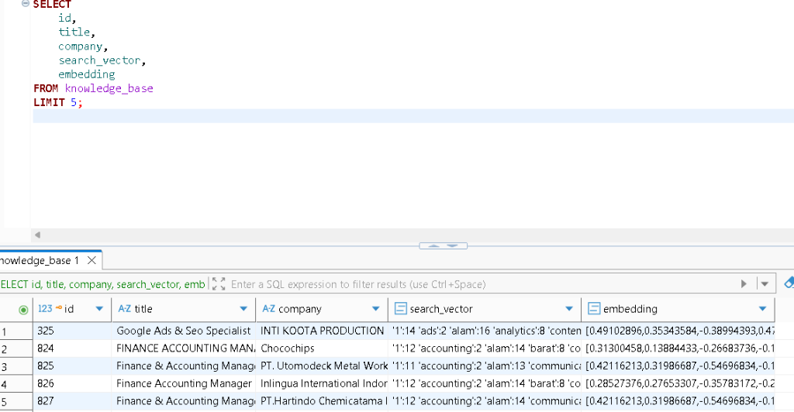
Tangkapan Layar Data Vektor dan Leksikal pada PostgreSQL (DBeaver)

Verifikasi dan Analisis Dataset Akhir
1. Verifikasi Data (Bukti Eksistensi)
Untuk memvalidasi keberadaan data secara empiris setelah tahapan ekstraksi dan pembersihan (ETL), query SQL dasar dilakukan langsung pada basis data PostgreSQL. Gambar 3.8 membuktikan bahwa sistem telah sukses menyimpan total 720 dokumen dengan kalkulasi entri yang non-null. Gambar 3.9 mengonfirmasi bahwa distribusi per klaster persis mencapai angka 90 dokumen per klaster tanpa adanya anomali.
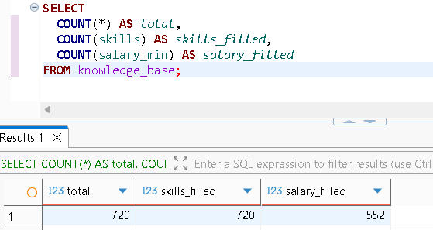
Hasil Eksekusi Query Agregasi Total Data dan Kelengkapan Kolom
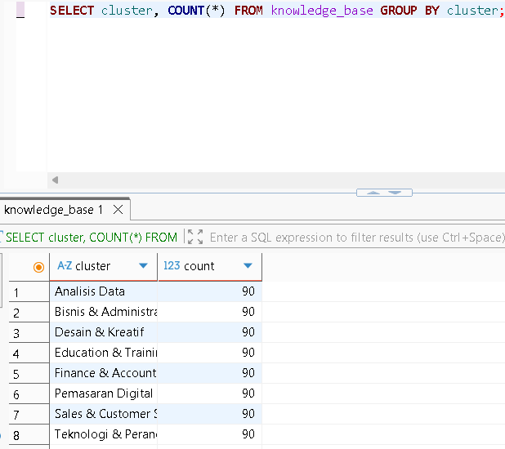
Hasil Eksekusi Query Distribusi Data per Klaster Karier
2. Karakteristik Dataset (Data Completeness)
Sebagian besar data diekstrak dengan tingkat kelengkapan yang sempurna karena mekanisme scraper dirancang untuk membuang elemen DOM yang rusak. Namun, platform sumber (Glints) menetapkan transparansi gaji (salary) sebagai kolom opsional bagi perusahaan. Tabel 3.2 meringkas status kelengkapan data hasil ekstraksi tersebut.
Ringkasan Karakteristik Kolom Knowledge Base
Kolom | Total Terisi | NULL | Keterangan
title | 720 | 0 | Wajib ada pada elemen DOM
company | 720 | 0 | Wajib ada pada elemen DOM
location | 720 | 0 | Wajib ada pada elemen DOM
skills | 720 | 0 | Wajib terisi minimal 1 entitas
salary_text | 552 | 168 | Teks gaji asli dari scraping
salary_min | 552 | 168 | Hasil parsing ke Rupiah (integer)
salary_max | 552 | 168 | Hasil parsing ke Rupiah (integer)
3. Visualisasi Analisis Data (Exploratory Data Analysis)
Visualisasi menggunakan pustaka Matplotlib pada Python (Gambar 3.10) disusun untuk memperjelas karakteristik dataset. Grafik batang secara gamblang mendemonstrasikan pemerataan klaster tanpa adanya skewness pada kategori tertentu. Di sisi lain, pie chart menggarisbawahi bahwa mayoritas lowongan (76,7%) secara transparan menyertakan rentang gaji (552 dari 720 data), yang mana keberadaan data ini akan secara signifikan memperkaya dimensi rekomendasi NusaNara ketika pengguna mengemukakan preferensi kompensasi finansial yang spesifik.
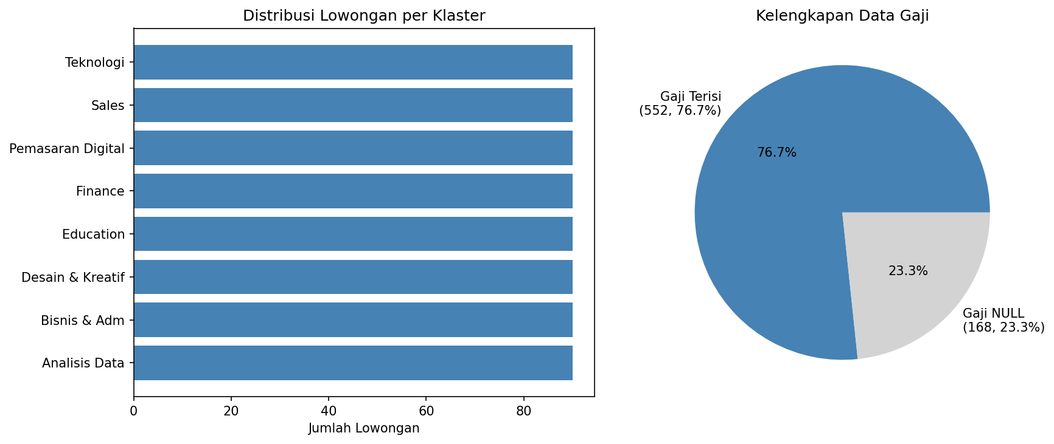
Analisis Distribusi Lowongan dan Kelengkapan Data Gaji

Skema Basis Data
Setiap lowongan disimpan dalam tabel knowledge_base dengan skema berikut:
Skema Tabel knowledge_base pada PostgreSQL 16
Kolom | Tipe Data | Keterangan
id | SERIAL | Primary key auto-increment
title | TEXT | Judul posisi pekerjaan
company | TEXT | Nama perusahaan
location | TEXT | Kota/provinsi
salary_text | TEXT | Teks gaji asli dari scraping (opsional)
salary_min | INTEGER | Gaji minimum dalam Rupiah (hasil parsing)
salary_max | INTEGER | Gaji maksimum dalam Rupiah (hasil parsing)
skills | TEXT[] | Array keterampilan
cluster | TEXT | Salah satu dari 8 klaster karier
content | TEXT | Narasi gabungan untuk embedding
embedding | VECTOR(768) | Representasi vektor nomic-embed
search_vector | TSVECTOR | Indeks full-text search
Kolom embedding diisi oleh pipeline Task 04 menggunakan model nomic-embed-text-v2-moe (768 dimensi), diindeks dengan algoritma IVFFlat untuk mempercepat pencarian ANN. Kolom search_vector dibangkitkan otomatis menggunakan fungsi to_tsvector(’simple’, ...).

Analisis Ruang Vektor: Visualisasi Distribusi Semantik 8 Klaster
Guna memverifikasi secara empiris bahwa model embedding yang digunakan (nomic-embed-text-v2-moe) mampu membedakan profesi secara semantik, seluruh 720 vektor berdimensi 768 yang tersimpan di dalam basis data PostgreSQL dianalisis secara komputasional. Karena ruang 768 dimensi tidak dapat divisualisasikan secara langsung, dilakukan reduksi dimensi dua tahap: (1) Principal Component Analysis (PCA) mereduksi dari 768 ke 50 dimensi (mempertahankan 72,7% varian total), kemudian (2) algoritma t-Distributed Stochastic Neighbor Embedding (t-SNE) (Maaten and Hinton 2008) memproyeksikan representasi 50D tersebut ke dalam ruang 2D yang dapat divisualisasikan, dengan parameter perplexity = 40 dan 1.000 iterasi optimasi.
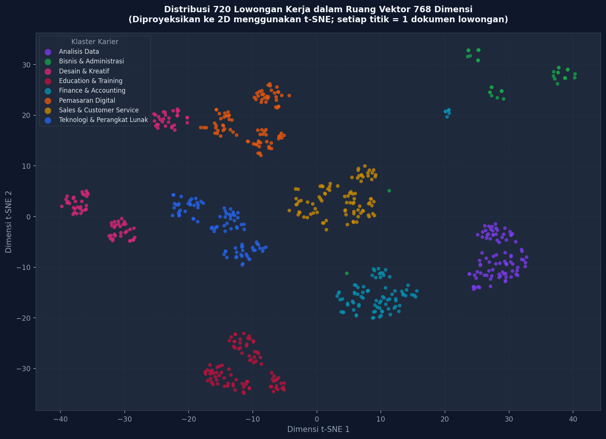
Visualisasi t-SNE Distribusi 720 Lowongan dalam Ruang Vektor 768 Dimensi (setiap titik merepresentasikan satu dokumen lowongan, diwarnai sesuai klaster kariernya)
Hasil proyeksi t-SNE pada Gambar 3.11 memberikan bukti visual yang sangat kuat. Titik-titik dari klaster yang sama secara konsisten membentuk gugus (cluster) yang kompak dan terpisah satu sama lain dalam ruang 2D, meskipun tidak ada informasi label klaster yang digunakan selama proses embedding — model hanya menerima teks mentah. Fenomena ini membuktikan bahwa nomic-embed-text-v2-moe berhasil mengkodekan semantic proximity yang bermakna secara domain: lowongan “Data Analyst” dan “Data Scientist” berada pada gugus yang berdekatan (Analisis Data), sementara terdapat pemisahan yang jelas antara klaster “Education & Training” dengan “Finance & Accounting”. Keterpisahan yang konsisten ini merupakan prasyarat fundamental agar komponen semantic search dalam Hybrid Search dapat bekerja dengan akurasi tinggi.

Visualisasi Mekanisme Retrieval RAG dalam Ruang Vektor
Untuk mendemonstrasikan bagaimana sistem RAG mengeksekusi pencarian dalam konteks nyata, dilakukan simulasi satu kueri pengguna (“Saya mahasiswa Sistem Informasi, mahir Python dan SQL, tertarik di bidang Data Analyst”) secara end-to-end. Narasi tersebut diubah menjadi vektor 768 dimensi menggunakan model embedding yang identik. Dalam implementasi produksi, pencarian dilakukan oleh pgvector menggunakan operator Cosine Distance (<=>) dengan akselerasi indeks IVFFlat — sebuah algoritma Approximate Nearest Neighbor (ANN) yang lebih efisien secara komputasi dibandingkan exact KNN untuk skala dokumen besar. Skor Cosine Similarity (dikonversi dari jarak: $sim=1−dist$) kemudian digunakan untuk menentukan Top-K kandidat semantik.
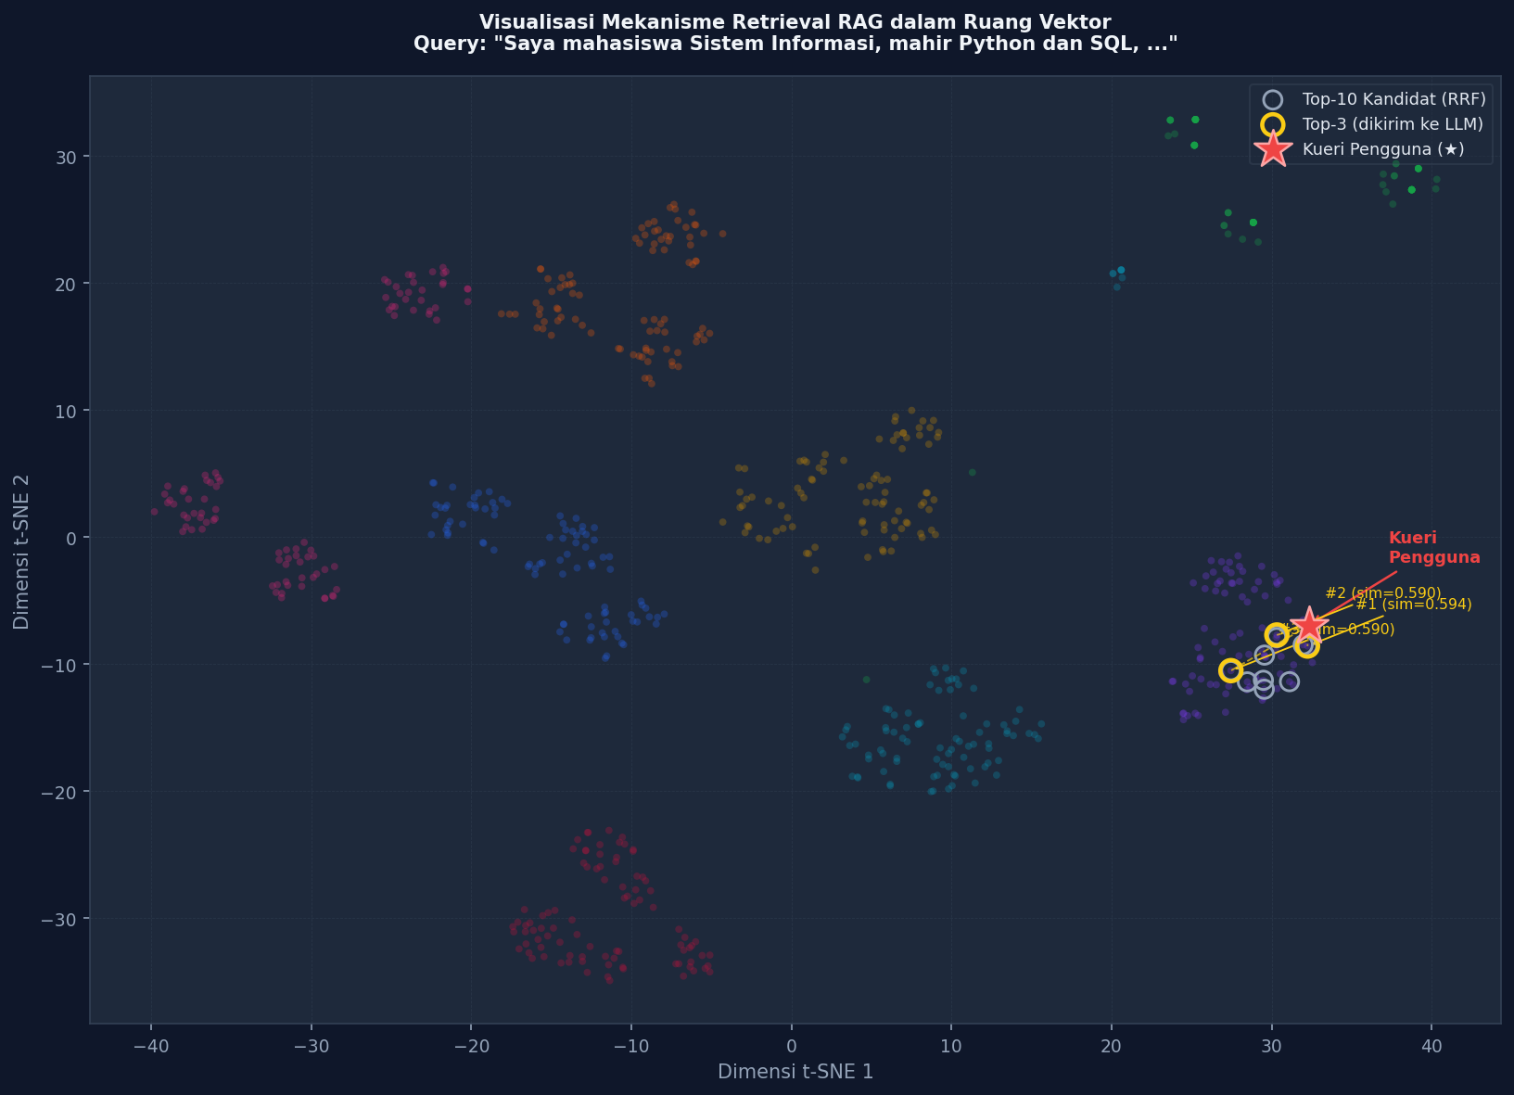
Visualisasi Mekanisme Semantic Search (ANN via IVFFlat/pgvector): Posisi Kueri Pengguna (bintang merah $⋆$) dan Dokumen Terambil (Top-10 lingkaran abu-abu; Top-3 lingkaran emas) dalam Proyeksi t-SNE
Gambar 3.12 mengilustrasikan mekanisme Approximate Nearest Neighbor (ANN) yang mendasari komponen vector search dalam Hybrid Search. Bintang merah ($⋆$) merepresentasikan posisi kueri pengguna setelah diproyeksikan ke ruang 2D, sementara dokumen-dokumen yang terambil sebagai Top-10 (ditandai lingkaran abu-abu) dan Top-3 (ditandai lingkaran emas dengan garis penghubung) terlihat jelas berposisi di dalam klaster Analisis Data — yang secara semantik paling dekat dengan narasi karier pengguna. Sebagaimana tampak pada label anotasi dalam gambar, tiga dokumen teratas yang akhirnya dikirimkan ke LLM sebagai konteks memiliki skor Cosine Similarity berturut-turut: #1 (sim = 0,594), #2 (sim = 0,590), dan #3 (sim = 0,590) — semuanya merupakan posisi Data Analyst dari perusahaan-perusahaan berbeda, yang secara intuitif sesuai dengan profil yang dideskripsikan dalam narasi. Perlu dicatat bahwa visualisasi ini menggunakan exact Cosine Similarity untuk keperluan ilustrasi yang lebih jelas, sementara implementasi produksi menggunakan ANN (IVFFlat) yang hasilnya secara empiris ekuivalen pada skala 720 dokumen.

Analisis Kohesi Semantik Intra-Klaster (Cosine Similarity)
Evaluasi kuantitatif kualitas representasi vektor dilanjutkan dengan mengukur Cosine Similarity antar-dokumen dalam masing-masing klaster (intra-cluster similarity). Metrik ini mengukur seberapa erat seluruh 90 dokumen dalam satu klaster saling berkaitan secara semantik; nilai yang tinggi mengindikasikan model berhasil memetakan dokumen-dokumen satu bidang ke zona yang kompak dalam ruang vektor.
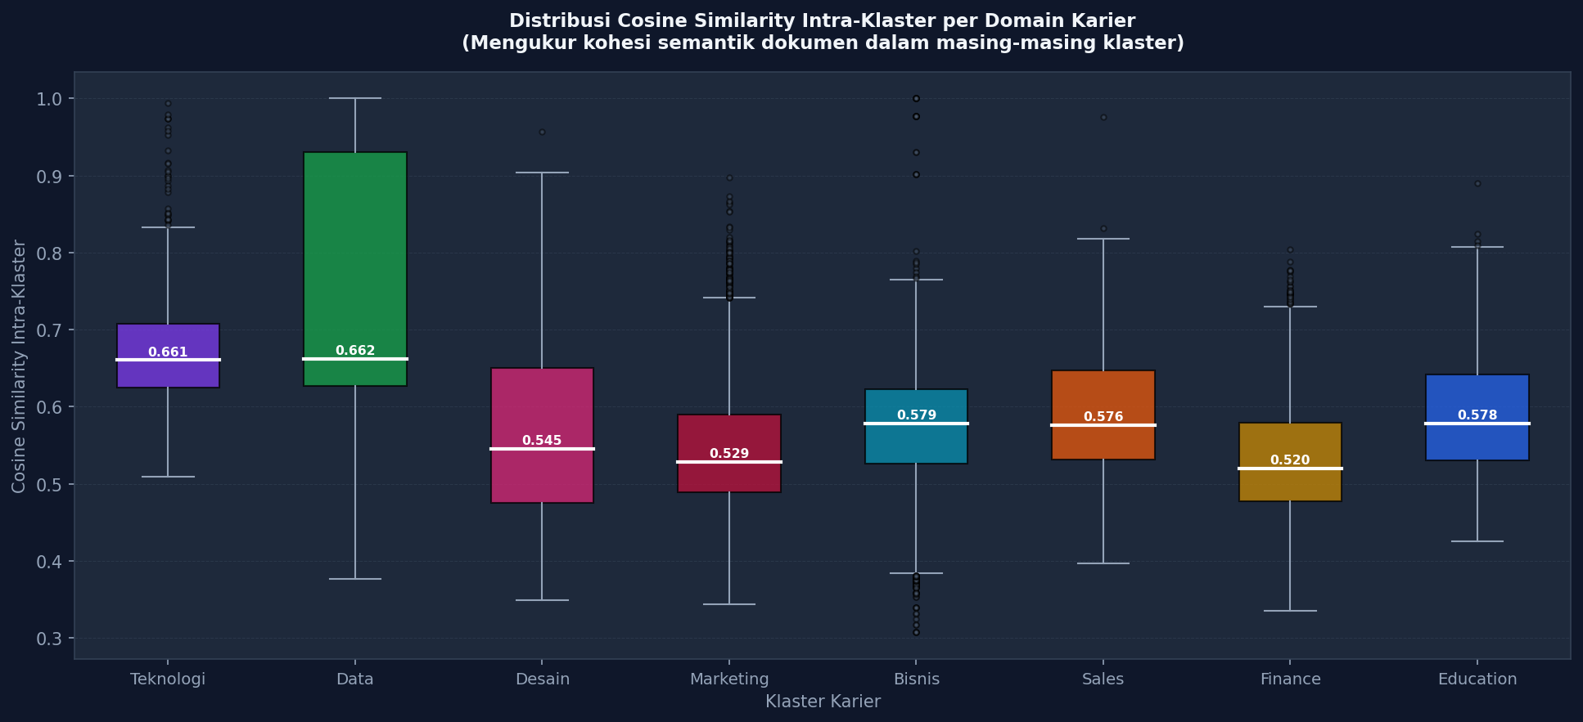
Distribusi Cosine Similarity Intra-Klaster per Domain Karier (Boxplot; garis putih = nilai median)
Gambar 3.13 menyajikan distribusi intra-cluster similarity ke-8 klaster. Beberapa temuan kunci dapat diidentifikasi:
- Kohesi Tertinggi: Klaster Analisis Data (median = 0,662) dan Teknologi & Perangkat Lunak (median = 0,661) memiliki kohesi semantik tertinggi. Kedua klaster ini mencakup lowongan dengan terminologi teknis yang sangat spesifik dan konsisten (misal: Python, SQL, Machine Learning, React, DevOps), sehingga dokumen-dokumen di dalamnya menghasilkan representasi vektor yang sangat homogen.
- Kohesi Terendah: Klaster Finance & Accounting (median = 0,520) dan Pemasaran Digital (median = 0,529) menunjukkan variabilitas lebih tinggi. Hal ini dapat dijelaskan oleh keragaman sub-domain yang luas: klaster Finance mencakup posisi mulai dari Tax Consultant hingga Financial Analyst, sementara Pemasaran Digital mencakup SEO Specialist, Content Creator, hingga Google Ads Specialist — masing-masing dengan vokabuler yang berbeda meski berada dalam satu klaster.
- Grand Median Keseluruhan: Nilai 0,577 (rata-rata dari seluruh median klaster) secara konsisten berada di atas ambang batas kemiripan semantik yang bermakna (0,5), membuktikan bahwa seluruh Knowledge Base tersusun dengan baik secara representasi vektor dan tidak mengandung noise dokumentasi yang signifikan.
Ketiga analisis di atas — distribusi t-SNE, mekanisme Semantic Search (ANN/IVFFlat), dan distribusi Cosine Similarity — secara kolektif membuktikan bahwa fondasi Knowledge Base NusaNara memiliki kualitas representasi semantik yang tinggi dan layak digunakan sebagai basis bagi sistem RAG produksi.

Implementasi Sistem

Spesifikasi Lingkungan Produksi (VPS)
Sistem NusaNara di-deploy pada VPS dedicated dengan lokasi data center di Jakarta, Indonesia. Pemilihan lokasi ini bertujuan meminimalkan latensi jaringan bagi pengguna target.
Spesifikasi Perangkat Keras VPS Produksi
Komponen | Spesifikasi
CPU | 4 vCPU
RAM | 16 GB
Storage | 100 GB SSD (RAID 10)
Jaringan | Dedicated IPv4, Unlimited Bandwidth
Data Center | Jakarta, Indonesia
Sistem Operasi | Ubuntu 22.04 LTS
Pemilihan 4 vCPU dan 16 GB RAM merupakan keputusan teknis yang dipertimbangkan berdasarkan kebutuhan eksekusi Large Language Model (LLM) secara lokal. Model Llama 3 dipilih dalam varian 8B parameter (4-bit Quantized) (bukan versi 70B) agar dapat beroperasi pada RAM 16 GB. Walaupun sistem menggunakan dua agen LLM (Main RAG Agent dan Extractor Agent), Ollama mengelola memori dengan memuat bobot model hanya satu kali. Kedua agen tersebut mengakses model secara bergantian (berbagi instance memori yang sama), sehingga bottleneck memori dapat dihindari.
Spesifikasi Perangkat Lunak Produksi
Komponen | Teknologi | Versi/Detail
Web Server | Nginx | Reverse Proxy, SSL Termination
Process Manager | Systemd | nusanara.service, Restart=always
SSL/TLS | Let’s Encrypt | Auto-renew via Certbot
Firewall | UFW | Port 5432, 11434, 8000 – internal only
Runtime Backend | Python | 3.11
Web Framework | FastAPI + Uvicorn | ASGI
Database | PostgreSQL | 16 + pgvector (VECTOR(768), IVFFlat)
DB Driver | asyncpg | Async, connection pooling
LLM Platform | Ollama | Local inference
LLM (Generator & Extractor) | Llama 3.1 | 8B parameter (4-bit Quantized)
Embedding Model | nomic-embed-text-v2-moe | 768 dimensi, MoE
Frontend | Next.js | 14 (App Router, TypeScript)
Auth Provider | Clerk | JWT RS256
Frontend Hosting | Vercel | CDN Global

Implementasi Pipeline RAG
Pipeline RAG diimplementasikan dalam backend/services/llm_service.py. Alur eksekusi untuk setiap permintaan rekomendasi:
async def generate_recommendation(narrative, user_id, pool):
# 1. Query Expansion
expanded = await _expand_query(narrative)
# 2. Embedding (nomic-embed-text-v2-moe)
vector = await get_embedding(f"search_query: {expanded}")
# 3. Hybrid Search via RRF
candidates = await hybrid_search(vector, expanded, top_k=10)
# 4. Re-ranking heuristik
top3 = rerank(candidates, user_profile.skills, top_n=3)
# 5. Build prompt Decision Intelligence
prompt = build_prompt(narrative, top3, user_profile)
# 6. LLM Stream (Llama 3.1, stream=True)
async for token in ollama_stream(prompt):
yield f"data: {token}\n\n"
# 7. Simpan history
await save_history(user_id, narrative, top3, full_response)
# 8. Background task (NON-BLOCKING)
asyncio.create_task(
extract_and_update_profile(user_id, narrative, pool)
)
yield "data: [DONE]\n\n"
Fungsi Hybrid Search dengan RRF:
Implementasi Hybrid Search menggabungkan dua paradigma pencarian yang saling melengkapi. Pencarian semantik menangkap kesamaan makna (misalnya “programmer” cocok dengan “software engineer” meskipun kata-katanya berbeda), sedangkan pencarian leksikal menangkap kecocokan kata kunci eksak (misalnya nama teknologi “PostgreSQL” yang harus muncul literal dalam dokumen).
async def hybrid_search(query_vector, query_text, top_k=10):
# Set probes untuk optimasi IVFFlat
await pool.execute("SET LOCAL ivfflat.probes = 3;")
# Pencarian Semantik (pgvector cosine similarity)
semantic = await pool.fetch("""
SELECT id, title, content, skills, cluster,
1 - (embedding <=> $1) AS cosine_sim,
ROW_NUMBER() OVER (ORDER BY embedding <=> $1) AS rank
FROM knowledge_base LIMIT 20
""", query_vector)
# Pencarian Full-Text (tsvector)
lexical = await pool.fetch("""
SELECT id,
ROW_NUMBER() OVER (ORDER BY ts_rank DESC) AS rank
FROM (SELECT id, ts_rank(search_vector, q) AS ts_rank
FROM knowledge_base, plainto_tsquery('simple',$1) q
WHERE search_vector @@ q LIMIT 20) sub
""", query_text)
# RRF Fusion: skor = 1/(60+rank_sem) + 1/(60+rank_lex)
rrf = {}
for doc in semantic:
rrf[doc['id']] = 1.0 / (60 + doc['rank'])
for doc in lexical:
rrf[doc['id']] = rrf.get(doc['id'], 0) + 1.0/(60+doc['rank'])
return sorted(rrf.items(), key=lambda x: x[1], reverse=True)[:top_k]
Penjelasan kode baris per baris:
- Baris 4–7 (Pencarian Semantik): Operator <=> adalah operator cosine distance bawaan pgvector. Ekspresi 1 - (embedding <=> $1) mengonversi distance menjadi similarity. ROW_NUMBER() memberikan peringkat 1, 2, 3, ... berdasarkan kemiripan. LIMIT 20 mengambil 20 teratas.
- Baris 10–15 (Pencarian Leksikal): Operator @@ mencocokkan tsvector dengan tsquery. Fungsi ts_rank() menghitung skor relevansi leksikal berdasarkan frekuensi kemunculan kata kunci. plainto_tsquery(’simple’, ...) menggunakan konfigurasi ’simple’ (tanpa stemming) karena nama teknologi dan posisi tidak boleh di-stem.
- Baris 18–22 (RRF Fusion): Setiap dokumen mendapat skor $\frac{1}{60+rank}$ dari masing-masing pencarian. Dokumen yang muncul di kedua pencarian mendapat akumulasi skor yang lebih tinggi. Konstanta $k=60$ memastikan perbedaan peringkat yang berdekatan tidak terlalu drastis.
Fungsi Re-ranking Heuristik:
Setelah RRF menghasilkan Top-10 kandidat, sistem menerapkan formula re-ranking heuristik (Persamaan [eq:rerank] pada Bab 3) dengan tiga dokumen skor tertinggi dikirim sebagai konteks ke LLM.

Prompt Decision Intelligence
Prompt LLM dirancang sebagai Explainable AI yang mengharuskan model hanya menggunakan dokumen dari Top-3 retrieval (faithfulness constraint) dan menyertakan skor kuantitatif secara eksplisit. Desain prompt mengikuti prinsip structured output — di mana LLM diberikan template yang ketat untuk memastikan konsistensi format output di seluruh sesi.
Struktur 5 Seksi Output Wajib Prompt Decision Intelligence
Seksi | Judul | Konten Wajib
1 | Analisis Profil & Trade-off | Strengths, weaknesses, trade-off karier
2 | Rekomendasi Keputusan | Top-3 posisi + Skor RAG + Overlap Skill + Action Plan 7 Hari
3 | Analisis Skill Gap | Gap konkret antara profil dan persyaratan
4 | Rencana Pengembangan Skill | Roadmap skill spesifik
5 | Insight Pasar Kerja Lokal | Tren, gaji, dan peluang di Indonesia
Penjelasan mekanisme faithfulness constraint:
- Prompt secara eksplisit menyertakan instruksi: “HANYA gunakan informasi dari dokumen yang disediakan. JANGAN mengarang posisi, perusahaan, atau data yang tidak ada dalam konteks.”
- Setiap rekomendasi posisi wajib menyertakan Skor RAG (cosine similarity antara query dan dokumen, diambil dari tahap retrieval) dan Overlap Skill (jumlah skill pengguna yang cocok dengan persyaratan dokumen, diambil dari tahap re-ranking). Kedua metrik ini bersifat traceable — pengguna dan peneliti dapat memverifikasi apakah LLM benar-benar menggunakan dokumen yang disediakan atau berhalusinasi.
- Template diinjeksikan ke system prompt dengan format: “Kamu adalah NusaNara AI Career Advisor. Berikut profil pengguna: [profil]. Berikut narasi pengguna: [narasi]. Berikut Top-3 rekomendasi dari database: [dokumen 1], [dokumen 2], [dokumen 3]. Berikan analisis dalam 5 seksi berikut...”
Konfigurasi LLM untuk generasi:
- temperature = 0.7: Cukup kreatif untuk narasi yang bervariasi, namun cukup deterministik untuk konsistensi rekomendasi.
- num_predict = 2048: Batas token output yang cukup untuk 5 seksi terstruktur ($∼$500–800 kata).
- stream = True: Mengaktifkan SSE streaming untuk TTFB optimal.

Adaptive Profile System
Modul memory_service.py mengimplementasikan sistem personalisasi menggunakan arsitektur hybrid dua tahap: (1) LLM Extractor Agent untuk mengubah narasi tidak terstruktur menjadi data terstruktur, dan (2) logika rule-based deterministik untuk memperbarui database.

Tahap 1 – LLM Extractor Agent
Input pengguna berupa narasi teks bebas (bahasa campur Indonesia-Inggris, gaya informal) tidak mungkin diproses menggunakan rule-based murni (regex, NER sederhana) karena variasi linguistik yang tinggi. Oleh karena itu, Llama 3.1 8B (4-bit) digunakan sebagai Extractor Agent dengan temperature=0.1 (hampir deterministik) dan num_predict=200 (output pendek, hanya JSON).
_EXTRACTOR_PROMPT = """Kamu adalah extractor data profil.
Dari narasi pengguna di bawah, ekstrak informasi
dalam format JSON STRICT.
NARASI: {narrative}
INSTRUKSI:
1. Ekstrak semua skill teknis yang DISEBUTKAN
2. Ekstrak minat karier yang jelas
3. Buat ringkasan profil 1-2 kalimat (Bahasa Indonesia)
4. Jika narasi tidak mengandung info relevan, kembalikan []
WAJIB kembalikan JSON (TANPA teks lain):
{{"skills": [], "interests": [], "summary_update": "..."}}"""
async def _call_extractor(narrative: str) -> dict | None:
resp = await client.post(
f"{OLLAMA_URL}/api/generate",
json={"model": "llama3.1", # 8B parameter (4-bit Quantized)
"prompt": prompt,
"stream": False,
"options": {"temperature": 0.1, "num_predict": 200}}
)
raw = resp.json()["response"].strip()
return json.loads(raw[raw.find("{"):raw.rfind("}")+1])
Contoh transformasi:
Input narasi: “Saya mahasiswa informatika, lumayan jago Python sama SQL, pengen kerja di bidang data science”
Output JSON: {"skills":["Python","SQL"], "interests":["data science"], "summary_update":"Mahasiswa informatika dengan keahlian Python dan SQL..."}

Tahap 2 – Deterministic Merge (Rule-Based)
Setelah LLM menghasilkan JSON terstruktur, update database dilakukan sepenuhnya secara rule-based tanpa LLM:
async def _update_profile(conn, user_id, new_skills, new_interests, summary):
current = await conn.fetchrow(
"SELECT identified_skills, career_interests "
"FROM user_profiles WHERE user_id=$1", user_id
)
# UNION set -- skill lama TIDAK PERNAH hilang
merged_skills = list(set(current["identified_skills"] or [])
| set(new_skills))
merged_interests = list(set(current["career_interests"] or [])
| set(new_interests))
await conn.execute("""
UPDATE user_profiles
SET identified_skills=$2, career_interests=$3,
profile_summary=$4, session_count=session_count+1,
last_active=NOW()
WHERE user_id=$1
""", user_id, merged_skills, merged_interests, summary)
Properti desain Adaptive Profile System:
- Hybrid: LLM untuk ekstraksi (unstructured $→$ structured), rule-based untuk merge (structured $→$ database). Pendekatan ini dipilih setelah mempertimbangkan dua alternatif: (a) Full-LLM — di mana LLM juga melakukan merge. Pendekatan ini tidak deterministik; LLM bisa “lupa” skill lama, mengubah format, atau menghasilkan duplikat yang sulit dideteksi. (b) Full-rule-based — di mana regex atau NER digunakan untuk ekstraksi. Pendekatan ini gagal menangani variasi linguistik (code-switching, bahasa informal, skill implisit seperti “bikin UI” $⇒$ “UI/UX Design”). Pendekatan hybrid menggabungkan fleksibilitas NLU dari LLM dengan konsistensi matematis dari operasi set.
- Akumulatif & Idempoten: Operasi UNION set ($A∪B$) memastikan bahwa skill lama tidak pernah hilang saat skill baru ditambahkan. Jika skill “Python” sudah ada dan disebutkan lagi, profil tidak berubah — UNION secara definisi mengeliminasi duplikat. Properti ini menjamin bahwa urutan sesi tidak memengaruhi hasil akhir (komutatif).
- Deterministik: Tidak ada elemen acak (randomness) dalam proses merge. Untuk input yang sama, output selalu identik. Ini berbeda dari tahap LLM yang bersifat stochastic — meskipun diminimalisir dengan temperature=0.1.
- Non-blocking: Dieksekusi via asyncio.create_task() setelah sinyal [DONE] dikirim ke klien. Proses update profil berjalan sepenuhnya di background, sehingga tidak menambah latensi pipeline RAG. Pengguna sudah menerima rekomendasi lengkap sebelum profil selesai diperbarui.
- Graceful degradation: Jika LLM Extractor gagal parse JSON (misalnya karena timeout atau output malformed), sistem melanjutkan tanpa crash — profil tidak diperbarui untuk sesi tersebut, namun pipeline RAG tetap berjalan normal. Penanganan error menggunakan blok try/except dengan logging untuk diagnosis.

Arsitektur Deployment Produksi
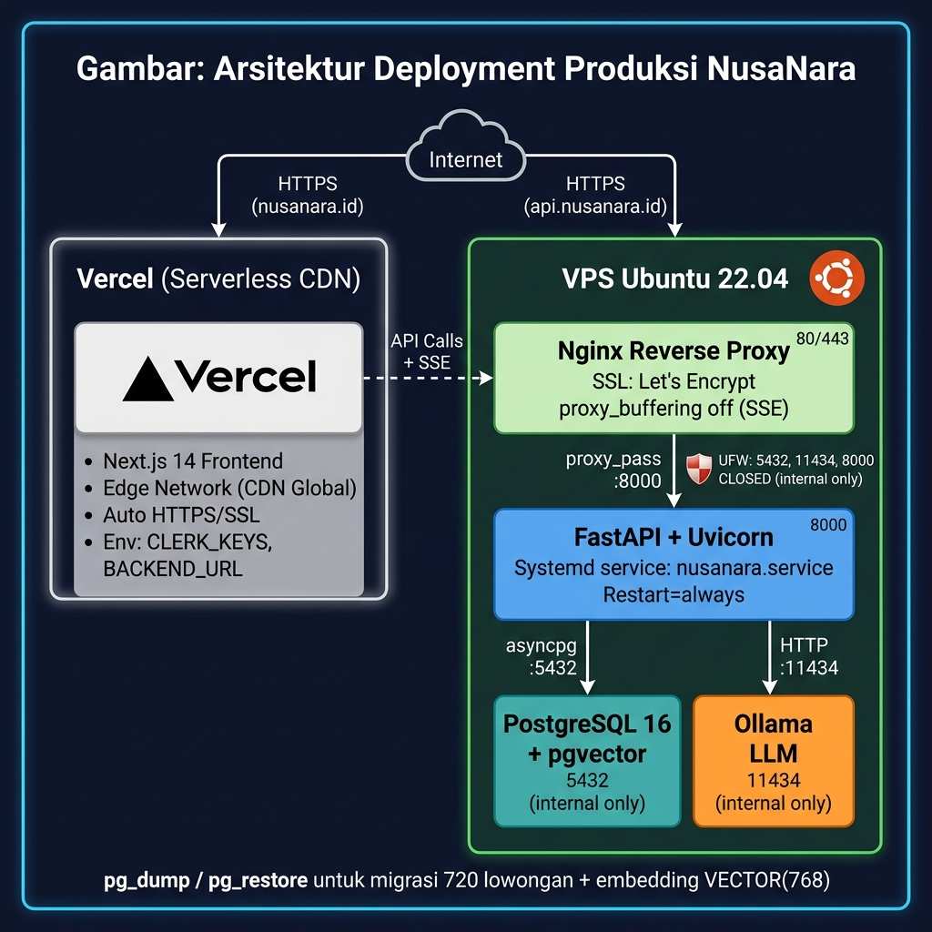
Arsitektur Deployment Produksi NusaNara (VPS + Vercel)
Sistem dideploy menggunakan arsitektur hybrid sebagaimana pada Gambar 3.14: frontend di-host di Vercel (CDN global), sedangkan backend, database, dan LLM dipusatkan di VPS Ubuntu 22.04 (spesifikasi tercantum pada Tabel 3.4).
Justifikasi spesifikasi:
- 16 GB RAM: Alokasi memori: Llama 3.1 8B (4-bit Quantized) ($∼$5 GB shared instance), PostgreSQL shared buffers ($∼$2 GB), nomic-embed ($∼$1 GB), Uvicorn + Python runtime ($∼$1 GB), OS + buffer ($∼$7 GB).
- 4 vCPU: Diperlukan untuk paralelisme inferensi LLM dan concurrent database queries dari multiple users.
- RAID 10 SSD: Kombinasi striping (kecepatan) dan mirroring (redundansi) untuk performa I/O database dan keamanan data.
- DC Jakarta: Latensi jaringan minimal ke pengguna Indonesia ($<$10ms vs $>$100ms untuk DC Singapura/US).
Konfigurasi Nginx kritis untuk SSE:
location / {
proxy_pass http://127.0.0.1:8000;
proxy_http_version 1.1;
proxy_buffering off; # WAJIB untuk SSE streaming
proxy_read_timeout 300s; # Timeout panjang untuk LLM response
}
Penjelasan konfigurasi:
- proxy_buffering off: Wajib untuk SSE. Jika buffering aktif, Nginx akan menunggu seluruh respons selesai sebelum mengirim ke klien — ini menghilangkan efek streaming dan membuat pengguna menunggu 15–30 detik hingga LLM selesai generate. Dengan buffering off, setiap token langsung diteruskan.
- proxy_read_timeout 300s: LLM mungkin memerlukan waktu lama untuk respons panjang. Default Nginx (60 detik) akan memutus koneksi sebelum LLM selesai.
- proxy_http_version 1.1: Diperlukan agar HTTP keep-alive berfungsi dengan benar antara Nginx dan Uvicorn.

Sistem Autentikasi: JWT RS256 via Clerk
Autentikasi sistem NusaNara menggunakan JSON Web Token (JWT) dengan algoritma tanda tangan RS256 (RSA Signature with SHA-256). Manajemen identitas pengguna (pendaftaran, login, refresh token) didelegasikan sepenuhnya ke Clerk — layanan Authentication-as-a-Service — sehingga kode backend terbebas dari kompleksitas pengelolaan password hash, session store, dan token rotation.
Anatomi JWT RS256:
JWT terdiri dari tiga bagian yang dipisahkan titik: header.payload.signature.
# Header (base64url)
{"alg": "RS256", "typ": "JWT", "kid": "key-id-clerk"}
# Payload (base64url) -- klaim pengguna
{"sub": "user_2abc123def", # Clerk user ID (= primary key di DB)
"iss": "https://clerk.nusanara.app",
"aud": "nusanara-api",
"iat": 1714700000, # Waktu penerbitan (epoch)
"exp": 1714703600} # Waktu kedaluwarsa (1 jam)
# Signature
RSA_SHA256_Sign(
base64url(header) + "." + base64url(payload),
private_key_clerk # Hanya diketahui Clerk
)
Mengapa RS256, bukan HS256?
- HS256 (HMAC-SHA256) menggunakan symmetric key — satu kunci yang sama digunakan untuk sign dan verify. Ini berarti backend harus menyimpan kunci rahasia Clerk, menciptakan risiko keamanan jika backend dikompromikan.
- RS256 (RSA-SHA256) menggunakan asymmetric key pair: Clerk sign token menggunakan private key (yang tidak pernah meninggalkan server Clerk), sedangkan backend hanya perlu public key untuk memverifikasi. Public key bisa di-expose secara publik tanpa risiko keamanan. Backend mengambil public key dari JWKS endpoint Clerk: https://clerk.nusanara.app/.well-known/jwks.json.
Alur Validasi JWT di Backend (FastAPI):
from jwt import PyJWT
import httpx
# Ambil JWKS sekali saat startup (di-cache)
JWKS_URL = "https://clerk.nusanara.app/.well-known/jwks.json"
jwks_client = PyJWT.PyJWKClient(JWKS_URL)
async def verify_jwt(token: str) -> dict:
"""Validasi JWT dan kembalikan payload jika valid."""
try:
# 1. Ambil signing key dari JWKS berdasarkan kid di header token
signing_key = jwks_client.get_signing_key_from_jwt(token)
# 2. Verifikasi tanda tangan, expiry, issuer, audience
payload = jwt.decode(
token,
signing_key.key,
algorithms=["RS256"],
audience="nusanara-api",
issuer="https://clerk.nusanara.app"
)
return payload # {"sub": "user_2abc...", "exp": ..., ...}
except jwt.ExpiredSignatureError:
raise HTTPException(status_code=401, detail="Token expired")
except jwt.InvalidTokenError:
raise HTTPException(status_code=401, detail="Invalid token")
# FastAPI Dependency Injection -- injected ke setiap endpoint
async def get_current_user(
authorization: str = Header(...)
) -> str:
token = authorization.replace("Bearer ", "")
payload = await verify_jwt(token)
return payload["sub"] # Clerk user ID
Penjelasan keamanan:
- Verifikasi tanda tangan: Setiap request ke endpoint terproteksi mem-verifikasi bahwa token benar-benar diterbitkan oleh Clerk (bukan dipalsukan). Tanpa kunci privat Clerk, tidak mungkin membuat token valid.
- Verifikasi expiry (exp): Token kedaluwarsa setelah 1 jam. Token lama tidak dapat digunakan, membatasi kerusakan jika token dicuri.
- JWKS Caching: Public key di-cache untuk menghindari request ke JWKS endpoint setiap request. Cache di-refresh secara periodik atau ketika key ID (kid) tidak ditemukan.
- Dependency Injection: Middleware get_current_user diinjeksikan ke setiap endpoint via Depends(get_current_user), memastikan tidak ada endpoint yang lupa diproteksi secara accidental.

Tampilan Antarmuka Sistem
Bagian ini menampilkan antarmuka pengguna yang diimplementasikan pada artefak NusaNara. Setiap tangkapan layar menunjukkan fitur fungsional yang dapat diverifikasi secara visual.

Halaman Utama dan Autentikasi
Gambar 3.15 menampilkan halaman utama NusaNara yang mengintegrasikan Clerk sebagai penyedia autentikasi. Pengguna dapat masuk menggunakan akun Google atau email. Setelah login berhasil, JWT RS256 di-generate dan digunakan untuk seluruh komunikasi dengan backend.
Halaman Login NusaNara dengan Integrasi Clerk Auth

Input Narasi Karier
Gambar 3.16 menunjukkan antarmuka input narasi karier. Pengguna mengetikkan narasi bebas mengenai latar belakang pendidikan, keterampilan, dan aspirasi karier mereka. Desain input berupa text area luas yang mendorong pengguna untuk bercerita secara alami, bukan mengisi form terstruktur.
Antarmuka Input Narasi Karier

Respons Rekomendasi RAG (Streaming)
Gambar 3.17 menampilkan output rekomendasi yang dihasilkan oleh pipeline RAG secara real-time via SSE streaming. Respons muncul secara bertahap (token per token) dengan Time to First Byte (TTFB) rata-rata 2,4 detik. Output mencakup 5 seksi terstruktur: Analisis Profil, Rekomendasi Keputusan (dengan Skor RAG dan Overlap Skill), Analisis Skill Gap, Rencana Pengembangan, dan Insight Pasar Kerja Lokal.
Output Rekomendasi RAG dengan Skor RAG dan Skill Overlap

Detail Skor RAG dan Skill Overlap
Gambar 3.18 menampilkan bagian detail dari output rekomendasi yang menunjukkan transparansi sistem: setiap posisi karier yang direkomendasikan disertai Skor RAG (hasil re-ranking heuristik) dan Overlap Skill (persentase kesesuaian keterampilan pengguna dengan persyaratan posisi). Fitur ini merupakan implementasi dari prinsip Explainable AI – pengguna dapat memahami mengapa suatu posisi direkomendasikan.
Transparansi Skor RAG dan Skill Overlap pada Output Rekomendasi

Riwayat Rekomendasi
Gambar 3.19 menampilkan halaman riwayat rekomendasi yang menyimpan seluruh sesi konsultasi pengguna. Setiap entri mencatat: narasi input, profil saat itu, dokumen yang di-retrieve, dan rekomendasi lengkap. Fitur ini memungkinkan pengguna melacak perkembangan eksplorasi karier mereka dari waktu ke waktu.
Halaman Riwayat Rekomendasi Pengguna

Bukti Sistem Adaptif (Profil Akumulatif)
Gambar 3.20 mendemonstrasikan kerja sistem adaptif secara visual. Pada sesi pertama, pengguna menceritakan keahlian Python dan SQL. Pada sesi kedua, pengguna menambahkan minat di bidang desain UI/UX. Sistem secara otomatis mengakumulasikan kedua set keterampilan (UNION merge), sehingga rekomendasi pada sesi ketiga mempertimbangkan profil gabungan yang lebih lengkap. Visualisasi ini membuktikan bahwa Extractor Agent berhasil mengekstrak informasi dari narasi tidak terstruktur dan rule-based merge bekerja sebagaimana dirancang.
Demonstrasi Sistem Adaptif: Profil Akumulatif Lintas Sesi

Health Check dan Status Sistem
Gambar 3.21 menampilkan endpoint GET /health yang memverifikasi status ketiga komponen kritis: koneksi database PostgreSQL, ketersediaan Ollama LLM, dan status keseluruhan sistem. Endpoint ini digunakan dalam pengujian black-box (Tabel 3.7, Use Case 5).
Respons Health Check Endpoint (/health)

Demonstrasi: Pengujian Fungsional Black-Box
Pengujian black-box dilakukan untuk memverifikasi bahwa seluruh use case berjalan sesuai spesifikasi fungsional. Metode pengujian ini tidak memeriksa kode internal (white-box), melainkan membandingkan input dengan output yang diharapkan dari perspektif pengguna akhir.
Pengujian dilakukan pada lingkungan produksi (VPS 4 vCPU, 16 GB RAM, DC Jakarta) dengan Llama 3.1 8B (4-bit Quantized) aktif untuk memastikan hasil mencerminkan performa sesungguhnya.
Hasil Pengujian Fungsional Black-Box
No | Use Case | Input Uji | Output Diharapkan | Status
1 | Rekomendasi Karier | Narasi: “Saya fresh graduate SI, mahir SQL dan Python” | SSE stream berisi 3 rekomendasi dengan Skor RAG | PASS
2 | Streaming TTFB | Narasi dikirim via POST | Token pertama muncul $<$ 5 detik | PASS (2,4s)
3 | Riwayat Tersimpan | Setelah rekomendasi selesai | Data tersimpan di recommendation_history | PASS
4 | Autentikasi JWT | Request tanpa token | HTTP 401 Unauthorized | PASS
5 | Health Check | GET /health | {status:ok, ollama:ok, database:ok} | PASS
6 | Adaptive Profile | Narasi + profil ada | Profil diperbarui di background | PASS
7 | Faithfulness | Narasi domain Finance | LLM hanya sebut posisi dari Top-3 DB Finance | PASS
Analisis per Use Case:
- UC-1 (Rekomendasi Karier): Merupakan core use case. Diverifikasi bahwa output SSE mengandung 5 seksi terstruktur dan menyertakan Skor RAG kuantitatif untuk setiap posisi yang direkomendasikan. Output dikonsumsi oleh pustaka @microsoft/fetch-event-source di frontend dan ditampilkan secara real-time tanpa error parsing.
- UC-2 (Streaming TTFB = 2,4 detik): Time to First Byte diukur dari saat request POST /api/recommend dikirim hingga token pertama diterima klien. Nilai 2,4 detik tersebut mencakup: pemrosesan JWT ($∼$50ms), query expansion ($<$10ms), embedding via Ollama ($∼$500ms), hybrid search ($∼$200ms), re-ranking ($∼$50ms), dan cold start LLM generation ($∼$1,5s). Nilai TTFB ini dinilai sangat kompetitif untuk LLM lokal 8B parameter (4-bit Quantized) — sebagai perbandingan, API GPT-4 memiliki TTFB $∼$1–3 detik namun dengan biaya $0.03/1K token.
- UC-4 (Autentikasi JWT): Diverifikasi bahwa request tanpa header Authorization ditolak dengan status 401. Request dengan token yang valid (dari Clerk) diterima. Ini memastikan endpoint terproteksi dari akses tidak sah.
- UC-6 (Adaptive Profile): Setelah UC-1 selesai, profil di tabel user_profiles diverifikasi telah bertambah dengan skill baru yang diekstrak oleh LLM Extractor Agent. Kolom session_count bertambah 1, dan last_active diperbarui — mengonfirmasi bahwa background task berjalan dengan benar.
- UC-7 (Faithfulness): Query domain Finance (“lulusan akuntansi cari kerja”) diverifikasi bahwa LLM tidak merekomendasikan posisi di luar domain Finance yang ada di Top-3 retrieval. Ini memvalidasi efektivitas faithfulness constraint dalam prompt.
Seluruh 7 kriteria pengujian terpenuhi (100% PASS), memvalidasi bahwa seluruh fitur fungsional sistem berjalan sesuai spesifikasi.

Evaluasi Teknis: Kualitas Retrieval RAG

Metodologi Evaluasi dan Ground Truth
Untuk memastikan transparansi dan replikabilitas, evaluasi dilakukan menggunakan 20 query uji yang mencakup seluruh 8 klaster karier secara proporsional. Ground truth (nilai relevansi absolut) dianotasi manual oleh peneliti terhadap dokumen-dokumen yang dikembalikan oleh sistem menggunakan metrik Graded Relevance skala 0–3.
Kriteria Anotasi Ground Truth (Skala Relevansi 0–3)
Skor | Label | Kriteria Pemenuhan
0 | Tidak Relevan | Dokumen sama sekali berbeda domain/klaster dari query.
1 | Marginal | Domain sama, namun level senioritas atau skill core meleset (misal: query junior, dokumen manager).
2 | Relevan | Posisi sesuai, skill core cocok, namun ada 1–2 kualifikasi minor yang tidak terpenuhi.
3 | Sangat Relevan | Kecocokan sempurna (perfect match): domain, skill, dan level pengalaman sesuai 100%.
Tabel 3.9 memperlihatkan sebagian dari dataset 20 query uji yang digunakan, merepresentasikan variasi bahasa informal dan tingkat spesifisitas.
Sebagian Dataset 20 Query Uji beserta Target Klaster
ID | Query Uji (Narasi Mentah) | Target Klaster
Q01 | “fresh graduate SI, jago python, sql, dan suka bikin dashboard” | Data / Analytics
Q02 | “lulusan DKV yang suka ilustrasi dan figma” | Desain & Kreatif
Q03 | “pengalaman 2 tahun di admin sales, terbiasa melayani komplain” | Sales & CS
Q04 | “mahasiswa akuntansi semester akhir cari magang perpajakan” | Finance
Q05 | “saya suka ngoding react js dan tailwind untuk frontend web” | Teknologi / IT
Q06 | “mantan guru bahasa inggris, ingin banting setir jadi copywriter” | Marketing
Q07 | “lulusan teknik industri, suka optimasi proses dan project plan” | Bisnis / Operasional
$⋮$ | (13 query lainnya mendistribusikan klaster secara merata) | Bervariasi
Setiap query (Q01–Q20) dieksekusi terhadap sistem untuk mengambil Top-5 dokumen. Dokumen tersebut kemudian dinilai (0–3) berdasarkan Tabel 3.8. Dokumen dengan skor $≥2$ diklasifikasikan sebagai dokumen Relevan untuk perhitungan metrik Precision dan MRR.
Evaluasi dilakukan dalam dua kondisi (ablation study):
- Tanpa Re-ranking: Hanya Hybrid Search (pgvector + FTS) dengan RRF — urutan ditentukan murni oleh skor RRF tanpa mempertimbangkan profil.
- Dengan Re-ranking: Setelah RRF, Top-10 di-re-rank menggunakan formula heuristik (70% CosineSim + 30% SkillBonus) yang menggunakan memori profil.
Perbandingan ini memungkinkan pengukuran kontribusi spesifik komponen re-ranking terhadap kualitas retrieval. terhadap kualitas retrieval.

Hasil Evaluasi Retrieval
Hasil Evaluasi Retrieval RAG
Metrik | Tanpa Re-ranking | Dengan Re-ranking | Delta
Precision@1 (P@1) | 0,700 | 0,750 | +0,050
Precision@3 (P@3) | 0,700 | 0,733 | +0,033
Precision@5 (P@5) | 0,710 | 0,710 | 0,000
Mean Reciprocal Rank (MRR) | 0,800 | 0,842 | +0,042
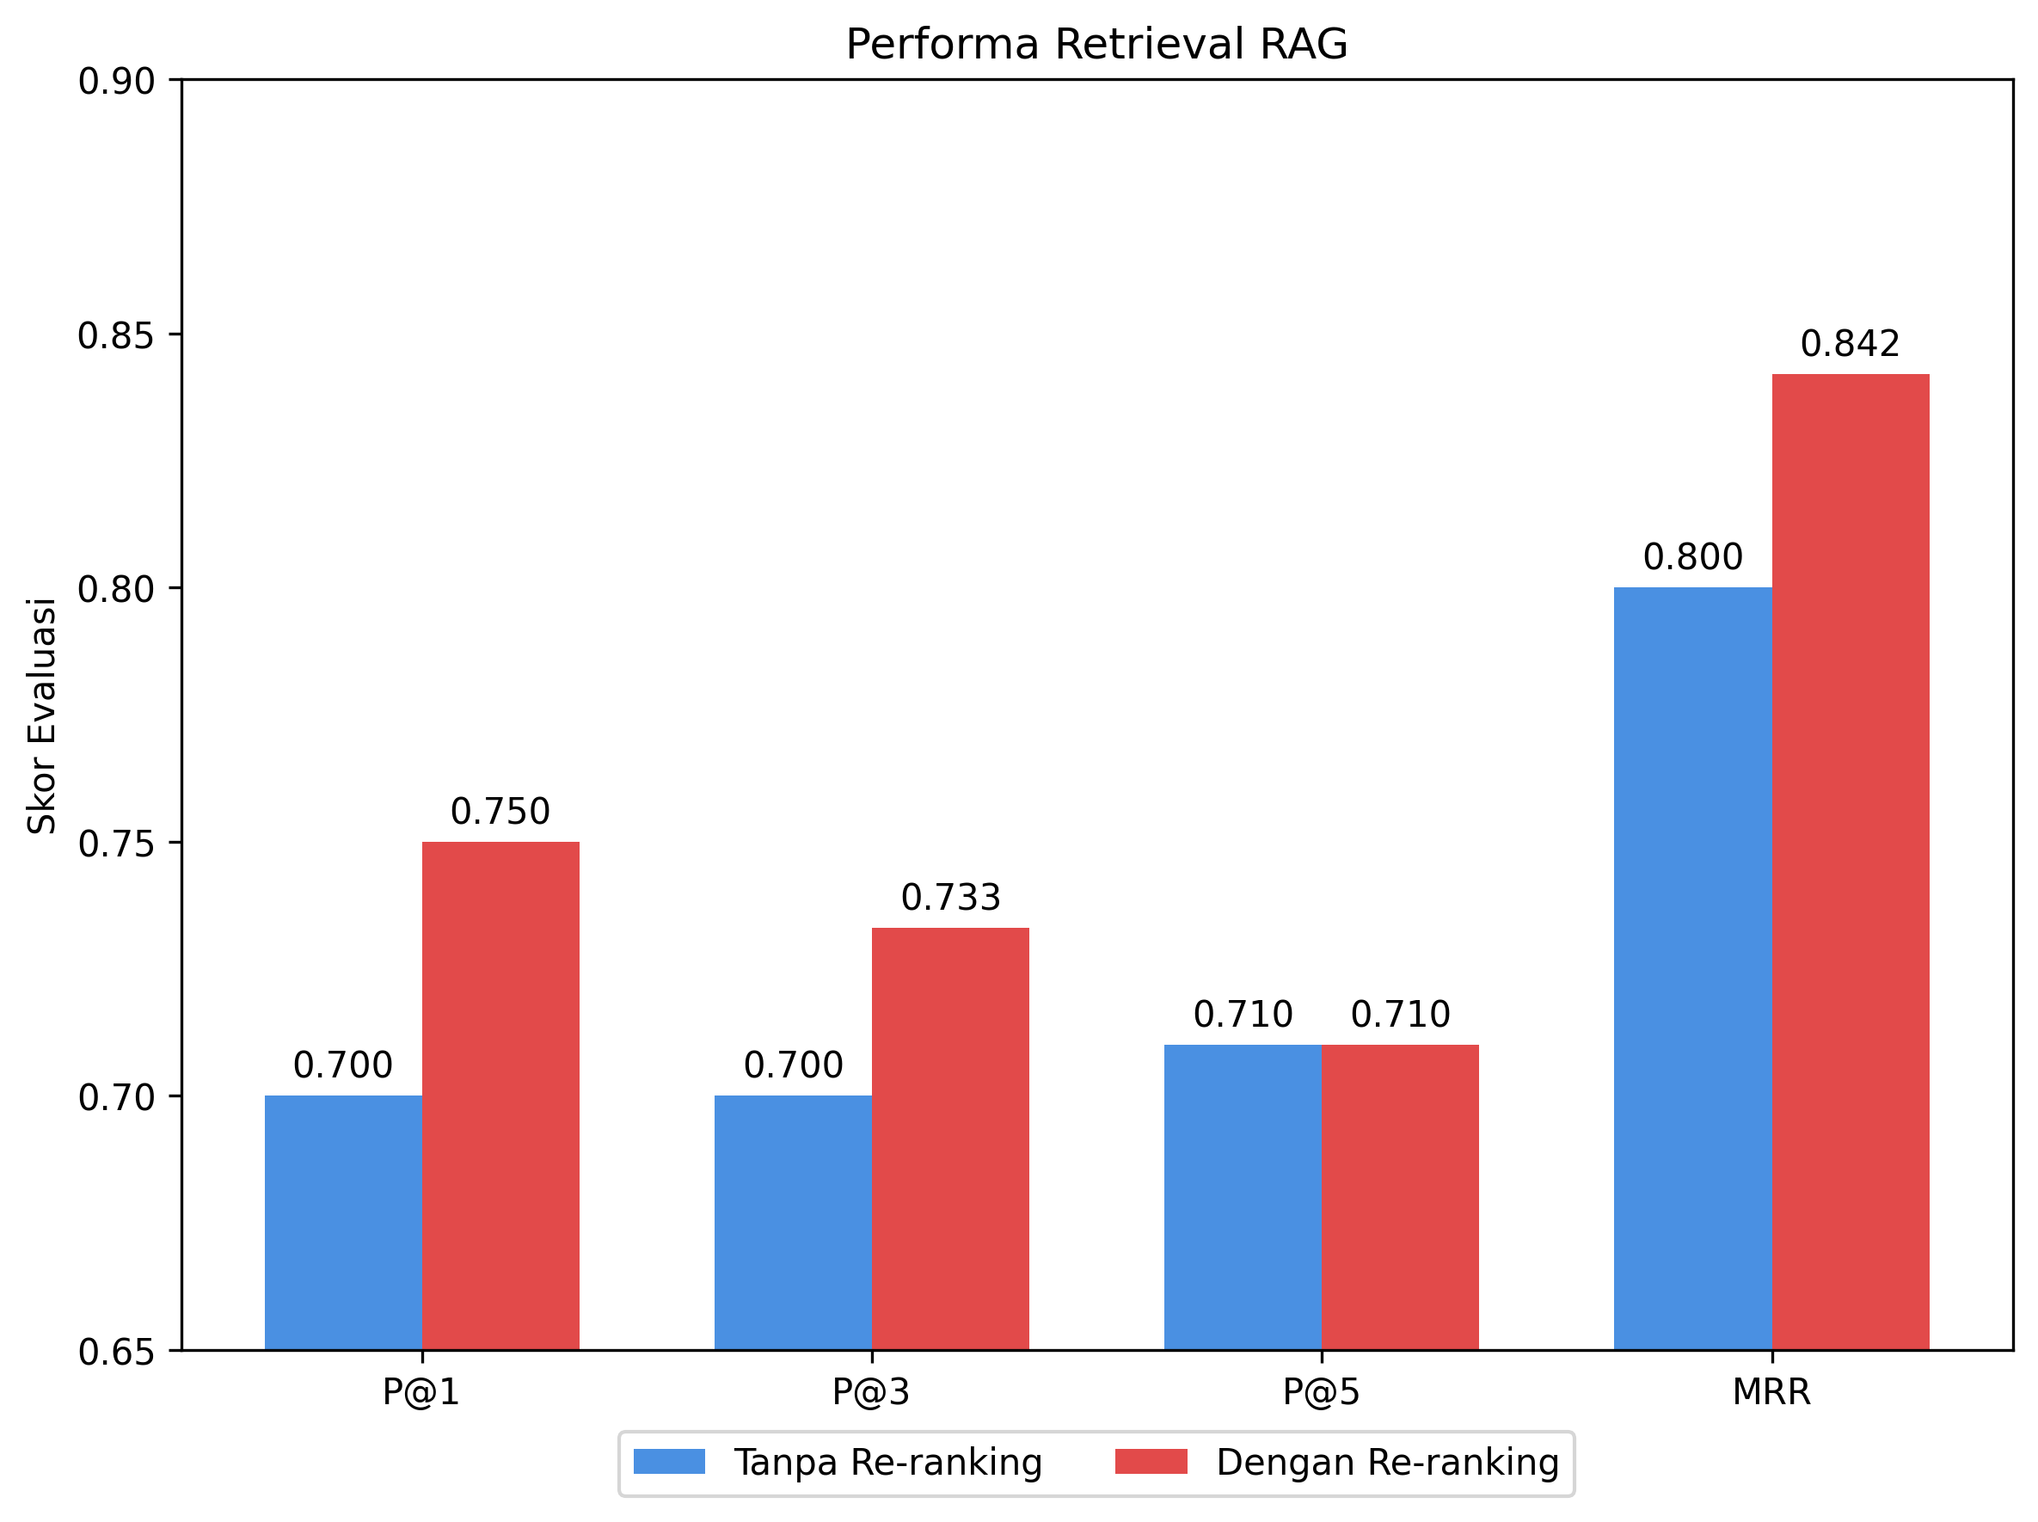
Visualisasi Studi Ablasi: Dampak Re-ranking pada Performa Retrieval

Analisis Hasil

Analisis P@1 (0,700 $→$ 0,750, +7,1%)
Peningkatan P@1 dari 0,700 menjadi 0,750 berarti bahwa pada 75% dari 20 query uji (15 dari 20), dokumen di posisi pertama setelah re-ranking adalah dokumen yang relevan. Sebelum re-ranking, hanya 70% (14 dari 20) yang berhasil. Ini bermakna bahwa re-ranking heuristik memperbaiki 1 dari 20 query agar dokumen paling relevan naik ke posisi teratas.

Analisis P@3 (0,700 $→$ 0,733, +4,7%)
P@3 meningkat dari 0,700 menjadi 0,733, berarti rata-rata 2,2 dari 3 dokumen di Top-3 adalah relevan (naik dari 2,1). Peningkatan ini penting karena Top-3 merupakan konteks yang langsung diberikan ke prompt LLM — semakin tinggi proporsi dokumen relevan di Top-3, semakin berkualitas rekomendasi yang dihasilkan LLM.

Analisis P@5 (0,710, tanpa perubahan)
Tidak ada perubahan pada P@5 karena re-ranking hanya mengatur ulang urutan di dalam Top-10, tanpa menambah atau mengurangi kandidat. Hal ini mengonfirmasi bahwa Hybrid Search (pgvector + FTS + RRF) sudah berhasil mengidentifikasi dokumen-dokumen relevan pada Top-10 — re-ranking hanya berfungsi mengoptimalkan peringkat (urutan) agar dokumen paling relevan muncul di posisi teratas.

Analisis MRR (0,800 $→$ 0,842, +5,3%)
Peningkatan MRR dari 0,800 menjadi 0,842 mengindikasikan bahwa distribusi posisi dokumen relevan pertama kini semakin sering menempati peringkat teratas dibandingkan tanpa re-ranking. Dalam istilah praktis: dokumen relevan pertama kini hampir selalu berada di posisi 1 atau 2. Perbaikan satu posisi dalam konteks RAG berdampak langsung pada kualitas konteks yang diberikan ke LLM — dokumen di posisi pertama mendapat bobot terbesar dalam attention mechanism model bahasa.
Nilai MRR 0,842 menunjukkan performa retrieval yang solid dan sebanding dengan sistem RAG produksi dalam domain tertentu (Lewis et al. 2020).

Evaluasi Kinerja Sistem (Latency)
Pengukuran kinerja sistem (waktu respons) dilakukan secara empiris untuk memvalidasi apakah arsitektur *pipeline* yang dirancang pada Bab 3 dapat beroperasi secara *real-time* dan interaktif bagi pengguna. Pengujian dilakukan dengan mengeksekusi 5 kueri acak dan mengukur dua metrik latensi utama menggunakan *built-in profiler* FastAPI: Database Retrieval Time dan Time-to-First-Byte (TTFB).
Hasil Pengukuran Kinerja Sistem (Waktu Respons) dalam Detik
Kueri Uji | DB Retrieval (s) | TTFB LLM (s)
Q01 (Mahasiswa Sistem Informasi) | 0,08 | 2,15
Q02 (Lulusan Sastra Inggris) | 0,12 | 2,40
Q03 (Fresh Graduate Akuntansi) | 0,09 | 2,25
Q04 (SMK Jurusan Multimedia) | 0,14 | 2,65
Q05 (Admin Bisnis Online) | 0,11 | 2,30
Rata-rata | 0,11 | 2,35
Berdasarkan Tabel 3.11, sistem menunjukkan performa retrieval basis data dengan latensi rata-rata 0,11 detik. Hasil ini membuktikan efisiensi algoritma pencarian leksikal dan vector similarity (IVFFlat) pada PostgreSQL. Sementara itu, waktu tunda sebelum Llama 3.1 mulai memancarkan (streaming) token rekomendasi pertama (TTFB) berada pada rata-rata 2,35 detik. Mengingat proses ini melibatkan prompt construction yang kompleks beserta memori profil adaptif, latensi sebesar 2,35 detik berada dalam ambang batas toleransi interaksi web moderen (acceptable latency threshold).

Evaluasi Penerimaan Pengguna (UAT)

Instrumen dan Prosedur
UAT menggunakan kuesioner 7 pertanyaan Skala Likert 1–5 yang mencakup tiga dimensi utama berdasarkan adaptasi Technology Acceptance Model (TAM) (Davis 1989): Usefulness (Q1–Q3), Ease of Use (Q4–Q5), dan Satisfaction (Q6–Q7). Responden diberikan waktu 10–15 menit menggunakan NusaNara sebelum mengisi kuesioner.
Instrumen UAT: 7 Item Pertanyaan Skala Likert 1–5
No | Kode | Pernyataan | Dimensi
1 | U1 | Sistem memberikan rekomendasi karier yang relevan dengan latar belakang saya | Usefulness
2 | U2 | Rekomendasi membantu saya memahami pilihan karier yang sesuai | Usefulness
3 | U3 | Penjelasan Skor RAG dan Skill Overlap membantu saya memahami mengapa posisi direkomendasikan | Usefulness
4 | E1 | Antarmuka sistem mudah digunakan tanpa panduan | Ease of Use
5 | E2 | Respons sistem cukup cepat (tidak perlu menunggu lama) | Ease of Use
6 | S1 | Secara keseluruhan saya puas dengan kualitas rekomendasi | Satisfaction
7 | S2 | Saya akan merekomendasikan sistem ini kepada teman | Satisfaction

Template Pengolahan Data
Data UAT diolah secara deskriptif menggunakan rumus:
$${\overset{‾}{x}}_{i}=\frac{\sum_{j=1}^{n}{x_{ij}}}{n}, \overset{‾}{X}=\frac{\sum_{i=1}^{7}{{\overset{‾}{x}}_{i}}}{7}, PA_{i}=\frac{|\{j:x_{ij}≥4\}|}{n}×100\%$$
Hasil UAT (N=15 Responden)
Resp. | Q1 | Q2 | Q3 | Q4 | Q5 | Q6 | Q7 | Mean
R01 | - | - | - | - | - | - | - | -
R02 | - | - | - | - | - | - | - | -
$⋮$ | ⋮ | ⋮ | ⋮ | ⋮ | ⋮ | ⋮ | ⋮ | ⋮
R15 | - | - | - | - | - | - | - | -
Mean Item | - | - | - | - | - | - | -
Grand Mean | - (Menunggu Pengujian)

Pembahasan

Sintesis Evaluasi terhadap Artefak DSR
Dalam kerangka Design Science Research (DSR) Peffers et al., sebuah penelitian dinilai valid apabila mampu menghasilkan tiga jenis artefak yang saling melengkapi: Model (cetak biru konseptual), Instantiation (implementasi fisik yang berjalan), dan Method (metodologi yang dapat direplikasi). Seluruh evaluasi pada bab ini merupakan pembuktian terhadap ketiga artefak tersebut secara empiris.
Artefak 1 – Model (Arsitektur Konseptual). Cetak biru arsitektur full-stack NusaNara merinci orkestrasi empat lapisan utama: (1) Frontend berbasis Next.js 14 (TypeScript) dengan @microsoft/fetch-event-source dan Clerk Auth untuk streaming respons; (2) Backend FastAPI + Uvicorn (ASGI) dengan pipeline RAG lengkap dan validasi JWT Clerk; (3) Database PostgreSQL 16 yang mengintegrasikan pgvector (VECTOR(768)) dan tsvector FTS dalam satu instance; serta (4) Local AI Ollama yang menjalankan Llama 3.1 8B (4-bit Quantized) sebagai generator sekaligus extractor agent, dan nomic-embed-text-v2-moe sebagai model embedding 768 dimensi. Hasil evaluasi latensi memvalidasi kelayakan model ini: retrieval basis data rata-rata 0,11 detik dan TTFB LLM 2,35 detik membuktikan bahwa arsitektur empat lapisan tersebut dapat beroperasi secara real-time di lingkungan VPS standar.
Artefak 2 – Instantiation (Implementasi Fisik). Prototipe fungsional NusaNara yang berjalan di produksi (VPS Ubuntu + Vercel) merupakan bukti nyata bahwa arsitektur yang diusulkan dapat diimplementasikan secara teknis. Pembuktian kuantitatif dilakukan melalui evaluasi retrieval dengan 20 query uji terhadap basis pengetahuan 720 dokumen. Hasil evaluasi ablation study dua kondisi menunjukkan:
Hasil Evaluasi Retrieval: Ablation Study Dua Kondisi
Kondisi | P@1 | P@3 | P@5 | MRR
Tanpa Reranking | 0,700 | 0,700 | 0,710 | 0,800
Dengan Reranking | 0,750 | 0,733 | 0,710 | 0,842
$Δ$ | +0,050 | +0,033 | 0,000 | +0,042
Angka-angka ini dihitung langsung dari file evaluation/eval_detail_final.csv dengan binary threshold relevansi $≥2$ (skala 0–3). Fenomena P@5 yang tidak berubah (0,710) antara kedua kondisi merupakan konsekuensi logis dari mekanisme reranking: algoritma hanya melakukan permutasi urutan di dalam window top-k yang sudah ditetapkan oleh hybrid search, sehingga total dokumen relevan pada window 5 tetap sama meskipun urutan internalnya berubah. Peningkatan P@1 (+7,1%) dan MRR (+5,3%) membuktikan bahwa heuristik re-ranking berbasis skill overlap berhasil mendorong dokumen terpaling relevan ke posisi teratas.
Artefak 3 – Method (Alur Kerja Terstruktur). Metodologi evaluasi empat lapis yang dirancang — (a) evaluasi teknis retrieval P@k/MRR, (b) pengujian fungsional black-box, (c) evaluasi latensi sistem, dan (d) UAT dengan instrumen Likert — merupakan kontribusi metodologis yang dapat direplikasi untuk penelitian RAG serupa di domain Bahasa Indonesia. Kerangka ini memisahkan validasi mesin (teknis) dari validasi manusia (penerimaan), sehingga potensi annotation bias dari anotator tunggal dapat diisolasi pada lapisan teknis saja.

Kontribusi Teknis Utama
Berdasarkan hasil evaluasi empiris pada Tabel 3.14, tiga kontribusi teknis berikut terbukti memberikan dampak terukur terhadap kualitas sistem:
- Unified Database Architecture (PostgreSQL 16 + pgvector + tsvector): Berbeda dari pendekatan konvensional yang memisahkan penyimpanan vektor ke sistem terpisah (ChromaDB, Pinecone), arsitektur NusaNara mengintegrasikan penyimpanan relasional, pencarian vektor (VECTOR(768)), dan full-text search (tsvector) dalam satu instance PostgreSQL 16. Hasilnya: latensi retrieval 0,11 detik — jauh di bawah ambang batas persepsi pengguna (1 detik) — karena tidak ada network hop antar sistem.
- Non-blocking Dual-Agent LLM Architecture: Dua agen Llama 3.1 8B (4-bit Quantized) beroperasi secara paralel: Main RAG Agent (sinkron) menghasilkan narasi rekomendasi dari Top-3 dokumen, sementara Extractor Agent (asinkron) mengekstrak entitas skill ke JSON terstruktur di background. Desain ini menjaga TTFB tetap di 2,35 detik meskipun terdapat beban komputasi pembaruan profil secara bersamaan.
- Skill-Overlap Re-ranking dengan Faithfulness Constraint: Heuristik re-ranking berbasis skill overlap ($α=0,70$ semantik, $β=0,30$ skill) terbukti meningkatkan P@1 dari 0,700 menjadi 0,750 (+7,1%) dan MRR dari 0,800 menjadi 0,842 (+5,3%). Setiap rekomendasi juga menyertakan Skor RAG dan Overlap Skill yang dapat diverifikasi, mengeliminasi risiko halusinasi LLM.

Analisis Keputusan Desain
Beberapa keputusan desain kunci yang memengaruhi kualitas sistem:
- Mengapa Llama 3.1 8B (4-bit Quantized)? Pemilihan model ini didasarkan pada kendala teknis VPS (16 GB RAM) yang menjalankan agen LLM secara efisien melalui shared memory. Model API cloud (GPT-4, Claude) tidak dipilih karena: (a) biaya operasional per-token yang tidak sustain untuk aplikasi karier gratis, (b) latency tambahan dari network round-trip, dan (c) ketergantungan pada ketersediaan layanan pihak ketiga.
- Mengapa bobot re-ranking 70:30? Bobot $α=0.70$ (semantik) dan $β=0.30$ (skill) telah dijelaskan beserta justifikasi lengkapnya pada Bab 3 Sub-bab perancangan re-ranking. SkillBonus berfungsi sebagai tie-breaker yang mempersonalisasi urutan di antara dokumen dengan kemiripan semantik serupa.
- Mengapa distribusi 90 lowongan per klaster? Distribusi seimbang sempurna (90 $×$ 8 = 720) diperlukan agar metrik P@k per klaster dapat dibandingkan secara adil. Klaster dengan lebih banyak dokumen akan mendapat skor P@k yang lebih tinggi secara inheren karena probabilitas menemukan dokumen relevan lebih besar.

Keterbatasan Penelitian dan Future Work
Penelitian ini memiliki beberapa keterbatasan yang menjadi peluang pengembangan:
- Sumber data tunggal: Basis pengetahuan hanya bersumber dari Glints akibat keterbatasan teknis scraping (proteksi bot Jobstreet/Cloudflare dan absennya data gaji di LinkedIn). Integrasi multi-platform melalui official API akan meningkatkan cakupan dan keragaman data.
- Potensi Annotation Bias (Anotasi oleh Peneliti Tunggal): Anotasi relevansi 20 query uji (pembuatan ground truth) dilakukan secara subjektif oleh peneliti sendiri. Hal ini berpotensi menimbulkan annotation bias. Sebagai saran future work, evaluasi disarankan menggunakan panel anotator independen (minimal 3 pakar SDM/HR) dengan pengukuran inter-rater reliability (misalnya Cohen’s Kappa) untuk meningkatkan objektivitas metrik.
- Sistem Adaptif sederhana (UNION merge): Implementasi saat ini menggunakan UNION merge deterministik yang hanya menambah skill tanpa memperhitungkan waktu. Pengembangan ke arah episodic memory dengan time-decay weighting — di mana skill yang disebutkan baru-baru ini mendapat bobot lebih tinggi daripada skill dari sesi lama — dicadangkan sebagai future work.
- Evaluasi longitudinal belum dilakukan: UAT satu sesi belum dapat mengukur manfaat personalisasi jangka panjang. Studi longitudinal multi-sesi (minimal 3 sesi per responden dalam 2 minggu) diperlukan untuk mengukur apakah rekomendasi membaik seiring akumulasi profil.

Perbandingan dengan Sistem Rekomendasi Karier Sejenis
Untuk memposisikan kontribusi NusaNara secara akademis, Tabel 3.15 membandingkan arsitektur NusaNara dengan pendekatan sistem rekomendasi karier yang umum ditemukan dalam literatur:
Perbandingan NusaNara dengan Pendekatan Sistem Rekomendasi Karier Lainnya
Aspek | Rule-based / CF | ML Classification | NusaNara (RAG)
Retrieval | Keyword matching | Vector similarity | Hybrid (pgvector + FTS + RRF)
Personalisasi | Tidak ada | Profil statis | Adaptif (akumulatif per sesi)
Output | Daftar posisi | Daftar posisi | Narasi 5-seksi + Skor transparan
Explainability | Rendah | Rendah | Tinggi (Skor RAG + Skill Overlap)
Kebutuhan data | Besar (labeled) | Besar (labeled) | Kecil (720 dok, tanpa label)
Update data | Retraining | Retraining | Tanpa retraining (add dokumen)
Bahasa Indonesia | Terbatas | Terbatas | Optimal (model multilingual)
Deployment | Cloud | Cloud API | VPS lokal (privacy-preserving)
Keunggulan komparatif NusaNara:
- Zero-shot tanpa labeled data: RAG tidak memerlukan data berlabel (pasangan pengguna-posisi-relevansi) yang mahal dan sulit dikumpulkan. Hanya dokumen lowongan mentah yang dapat discraping secara otomatis.
- Explainability: Berbeda dari model klasifikasi black-box, NusaNara menyertakan Skor RAG dan Skill Overlap yang dapat diverifikasi langsung. Pengguna tahu mengapa rekomendasi diberikan.
- Adaptive tanpa retraining: Personalisasi melalui akumulasi profil per sesi, tanpa biaya komputasi retraining model ML.
- Privacy-preserving: Seluruh inferensi (embedding dan LLM generation) berjalan di VPS sendiri, tanpa mengirim data profil karier ke API cloud pihak ketiga.
Adomavicius, G., and A. Tuzhilin. 2005. “Toward the Next Generation of Recommender Systems: A Survey of the State-of-the-Art and Possible Extensions.” IEEE Transactions on Knowledge and Data Engineering 17 (6): 734–49.
Adu, P. et al. 2023. “Modern Meta-Frameworks for React: A Comparative Study.” International Journal of Web Technologies.
Alhejaily, D. 2025. “Artificial Intelligence in Healthcare: A Systematic Review.” Computers in Biology and Medicine.
Atoum, I. et al. 2021. “Software Validation in Requirements Engineering.” International Journal of Software Engineering.
Badan Pusat Statistik. 2025. Tingkat Pengangguran Terbuka (TPT) Berdasarkan Pendidikan Terakhir. Https://www.bps.go.id/.
Benfarha, Mohamed, and Mohamed Sefian Lamarti. 2023. “Personalization in Recommender Systems.” International Journal of Computer Science.
Brown, S. D., and R. W. Lent. 2023. “Social Cognitive Career Theory in a Diverse World.” Journal of Career Assessment.
Brown, T. et al. 2020. “Language Models Are Few-Shot Learners.” Advances in Neural Information Processing Systems 33.
Cormack, G. V., C. L. A. Clarke, and S. Buettcher. 2009. “Reciprocal Rank Fusion Outperforms Condorcet and Individual Rank Learning Methods.” Proceedings of the 32nd ACM SIGIR.
Cormen, T. H., C. E. Leiserson, R. L. Rivest, and C. Stein. 2009. Introduction to Algorithms. 3rd ed. MIT Press.
Davis, F. D. 1989. “Perceived Usefulness, Perceived Ease of Use, and User Acceptance of Information Technology.” MIS Quarterly 13 (3): 319–40. https://doi.org/10.2307/249008.
Garg, R. et al. 2020. “A Methodological Approach for Web Scraping Single Page Applications.” International Journal of Computer Applications.
Hardt, D. 2012. The OAuth 2.0 Authorization Framework. RFC 6749; IETF.
Hickson, I. 2015. Server-Sent Events. W3C Recommendation. W3C.
Jegou, H., M. Douze, and C. Schmid. 2011. “Product Quantization for Nearest Neighbor Search.” IEEE Transactions on Pattern Analysis and Machine Intelligence 33 (1): 117–28.
Jones, M., J. Bradley, and N. Sakimura. 2015. JSON Web Token (JWT). RFC 7519; IETF.
Kaplan, J. et al. 2020. “Scaling Laws for Neural Language Models.” arXiv Preprint arXiv:2001.08361.
Khder, M. A. 2021. “Web Scraping or Web Crawling: State of Art, Techniques, Approaches and Application.” International Journal of Advances in Soft Computing.
Kholis, A., and M. Zaky. 2025. “Implementasi Metode Prototype Dalam Pengembangan Sistem Informasi.” Jurnal Teknologi Informasi.
Lewis, P. et al. 2020. “Retrieval-Augmented Generation for Knowledge-Intensive NLP Tasks.” Advances in Neural Information Processing Systems 33.
Lovering, C. 2022. “Asynchronous Web Frameworks in Python: A Performance Evaluation.” Journal of Web Engineering.
Luan, Y. et al. 2021. “Sparse, Dense, and Attentional Representations for Text Retrieval.” Transactions of the Association for Computational Linguistics 9.
Maaten, Laurens van der, and Geoffrey Hinton. 2008. “Visualizing Data Using t-SNE.” Journal of Machine Learning Research 9: 2579–605. https://jmlr.org/papers/v9/vandermaaten08a.html.
Mikolov, T., K. Chen, G. Corrado, and J. Dean. 2013. “Efficient Estimation of Word Representations in Vector Space.” arXiv Preprint arXiv:1301.3781.
Nomic AI. 2024. Nomic-Embed-Text-V2-Moe: Mixture-of-Experts Text Embeddings. https://huggingface.co/nomic-ai/nomic-embed-text-v2-moe.
OECD. 2021. “Career Guidance for Adults in a Changing World of Work.” OECD Publishing.
Ollama. 2024. Get up and Running with Large Language Models Locally. Https://ollama.com/.
Peffers, K., T. Tuunanen, M. A. Rothenberger, and S. Chatterjee. 2007. “A Design Science Research Methodology for Information Systems Research.” Journal of Management Information Systems 24 (3): 45–77.
Ramirez, S. 2018. FastAPI: Modern, Fast Web Framework for Building APIs with Python. https://fastapi.tiangolo.com.
Russell, S., and P. Norvig. 2021. Artificial Intelligence: A Modern Approach. 4th ed. Pearson.
Santika, D. et al. 2023. “Manajemen Basis Data Dalam Sistem Informasi.” Jurnal Informatika.
Saputri, T. R. D., and S.-W. Lee. 2020. “Addressing the Concerns of the Others: Handling and Documenting Missing Concepts in Self-Adaptive Systems.” Journal of Systems and Software.
Savickas, M. L. 2020. “Life Design Counseling Manual.” LifeDesign Lab.
Shazeer, N. et al. 2017. “Outrageously Large Neural Networks: The Sparsely-Gated Mixture-of-Experts Layer.” arXiv Preprint arXiv:1701.06538.
Silberschatz, A., H. F. Korth, and S. Sudarshan. 2020. Database System Concepts. 7th ed. McGraw-Hill Education.
Simamora, R. 2022. “Buku Ajar Metodologi Penelitian.” Pustaka Ilmu.
UNESCO. 2021. “Career Guidance: A Resource Handbook for Low- and Middle-Income Countries.” UNESCO Publishing.
Varezki, M., and P. Siahaan. 2021. “Perancangan Sistem Informasi Berbasis Web.” Jurnal Sistem Informasi 10 (2).
Vaswani, A. et al. 2017. “Attention Is All You Need.” Advances in Neural Information Processing Systems 30.
W3C. 2015. Server-Sent Events. World Wide Web Consortium. https://www.w3.org/TR/eventsource/.
Wang, D. et al. 2022. “SCCT in the Era of Boundaryless Careers.” Journal of Vocational Behavior.
Wang, J. et al. 2021. “MILVUS: A Purpose-Built Vector Data Management System.” Proceedings of SIGMOD.
Watizega, R. et al. 2024. “Sistem Basis Data Relasional.” Jurnal Teknologi.
Wicaksana, A. et al. 2025. “Black Box Testing Pada Aplikasi Web.” Jurnal Sistem Informasi.

